Resolución del Pleno del Instituto de Transparencia, Acceso a la Información Pública y Protección de Datos Personales del Estado de México y Municipios, con domicilio en Metepec, Estado de México, de fecha cinco de septiembre de dos mil dieciocho.
VISTOS los expedientes formados con motivo de los recursos de revisión acumulados 02317/INFOEM/IP/RR/2018, 02318/INFOEM/IP/RR/2018, 02319/INFOEM/IP/RR/2018, 02320/INFOEM/IP/RR/2018, 02321/INFOEM/IP/RR/2018, 02322/INFOEM/IP/RR/2018, 02323/INFOEM/IP/RR/2018, 02324/INFOEM/IP/RR/2018, 02325/INFOEM/IP/RR/2018, 02326/INFOEM/IP/RR/2018, 02327/INFOEM/IP/RR/2018, 02328/INFOEM/IP/RR/2018, 02329/INFOEM/IP/RR/2018, 02330/INFOEM/IP/RR/2018, 02331/INFOEM/IP/RR/2018, 02332/INFOEM/IP/RR/2018 y 02333/INFOEM/IP/RR/2018 interpuestos por la C. Xxxx Xxxxx Xxxxxx Xxxxxxxxxx, en lo sucesivo LA RECURRENTE, en contra de las respuestas emitidas por el Ayuntamiento de Melchor Ocampo, en lo sucesivo EL SUJETO OBLIGADO, se procede a dictar la presente resolución con base en lo siguiente:
RESULTANDO
I. En fecha veintiuno de mayo de dos mil dieciocho, LA RECURRENTE presentó, a través del Sistema de Acceso a la Información Mexiquense en lo subsecuente EL SAIMEX, ante EL SUJETO OBLIGADO, las solicitudes de acceso a información pública, a las que se les asignaron los números 00037/MELOCAM/IP/2018, 00053/MELOCAM/IP/2018, 00052/MELOCAM/IP/2018, 00051/MELOCAM/IP/2018, 00050/MELOCAM/IP/2018, 00049/MELOCAM/IP/2018, 00048/MELOCAM/IP/2018, 00047/MELOCAM/IP/2018, 00046/MELOCAM/IP/2018, 00045/MELOCAM/IP/2018, 00044/MELOCAM/IP/2018, 00043/MELOCAM/IP/2018, 00042/MELOCAM/IP/2018, 00041/MELOCAM/IP/2018, 00040/MELOCAM/IP/2018, 00039/MELOCAM/IP/2018 y 00038/MELOCAM/IP/2018, respectivamente, mediante las cuales solicitó, lo siguiente:
00037/MELOCAM/IP/2018
“Solicito me sea entregada por este medio la versión pública de la información contenida en el disco 4 del informe mensual correspondiente al mes de enero de 2017, de acuerdo a los lineamientos para la integración del informe a mensual que emite el OSFEM.” (Sic)
00053/MELOCAM/IP/2018
“Solicito me sea entregada por este medio la versión pública de la información contenida en el disco 4 del informe mensual correspondiente al mes de abril de 2018, de acuerdo a los lineamientos para la integración del informe a mensual que emite el OSFEM.” (Sic)
00052/MELOCAM/IP/2018
“Solicito me sea entregada por este medio la versión pública de la información contenida en el disco 4 del informe mensual correspondiente al mes de marzo de 2018, de acuerdo a los lineamientos para la integración del informe a mensual que emite el OSFEM.” (Sic)
00051/MELOCAM/IP/2018
“Solicito me sea entregada por este medio la versión pública de la información contenida en el disco 4 del informe mensual correspondiente al mes de febrero de 2018, de acuerdo a los lineamientos para la integración del informe a mensual que emite el OSFEM." (Sic)
00050/MELOCAM/IP/2018
“Solicito me sea entregada por este medio la versión pública de la información contenida en el disco 4 del informe mensual correspondiente al mes de enero de 2018, de acuerdo a los lineamientos para la integración del informe a mensual que emite el OSFEM.” (Sic)
00049/MELOCAM/IP/2018
“Solicito me sea entregada por este medio la versión pública de la información contenida en el disco 4 del informe mensual correspondiente al mes de diciembre de 2017, de acuerdo a los lineamientos para la integración del informe a mensual que emite el OSFEM.” (Sic)
00048/MELOCAM/IP/2018
“Solicito me sea entregada por este medio la versión pública de la información contenida en el disco 4 del informe mensual correspondiente al mes de noviembre de 2017, de acuerdo a los lineamientos para la integración del informe a mensual que emite el OSFEM.”(Sic)
00047/MELOCAM/IP/2018
“Solicito me sea entregada por este medio la versión pública de la información contenida en el disco 4 del informe mensual correspondiente al mes de enero de 2017, de acuerdo a los lineamientos para la integración del informe a mensual que emite el OSFEM." (Sic)
00046/MELOCAM/IP/2018
“Solicito me sea entregada por este medio la versión pública de la información contenida en el disco 4 del informe mensual correspondiente al mes de octubre de 2017, de acuerdo a los lineamientos para la integración del informe a mensual que emite el OSFEM.” (Sic)
- - - - - - - - - - - - - - - - - - - - - - - - - - - - - - - - - - - - - - - - - - - - - - - - - - - - - - - - - - - - - - - - - - - - - - - - - - - - - - - - - - - - - - - - - - - - - - - - - - - - - - - - - - - - - - - - - - - - - - - - - - - - - - - - - -
00045/MELOCAM/IP/2018
“Solicito me sea entregada por este medio la versión pública de la información contenida en el disco 4 del informe mensual correspondiente al mes de septiembre de 2017, de acuerdo a los lineamientos para la integración del informe a mensual que emite el OSFEM.”(Sic)
00044/MELOCAM/IP/2018
“Solicito me sea entregada por este medio la versión pública de la información contenida en el disco 4 del informe mensual correspondiente al mes de agosto de 2017, de acuerdo a los lineamientos para la integración del informe a mensual que emite el OSFEM.”(Sic)
00043/MELOCAM/IP/2018
“Solicito me sea entregada por este medio la versión pública de la información contenida en el disco 4 del informe mensual correspondiente al mes de julio de 2017, de acuerdo a los lineamientos para la integración del informe a mensual que emite el OSFEM.”(Sic)
00042/MELOCAM/IP/2018
“Solicito me sea entregada por este medio la versión pública de la información contenida en el disco 4 del informe mensual correspondiente al mes de junio de 2017, de acuerdo a los lineamientos para la integración del informe a mensual que emite el OSFEM.”(Sic)
00041/MELOCAM/IP/2018
“Solicito me sea entregada por este medio la versión pública de la información contenida en el disco 4 del informe mensual correspondiente al mes de mayo de 2017, de acuerdo a los lineamientos para la integración del informe a mensual que emite el OSFEM.”(Sic)
- - - - - - - - - - - - - - - - - - - - - - - - - - - - - - - - - - - - - - - - - - - - - - - - - - - - - - - - - - - - - - - - - - - - - - - - - - - - - - - - - - - - - - - - - - - - - - - - - - - - - - - - - - - - - - - - - - - - - - - - - - - - - - - - - -
00040/MELOCAM/IP/2018
“Solicito me sea entregada por este medio la versión pública de la información contenida en el disco 4 del informe mensual correspondiente al mes de abril de 2017, de acuerdo a los lineamientos para la integración del informe a mensual que emite el OSFEM.”(Sic)
00039/MELOCAM/IP/2018
“Solicito me sea entregada por este medio la versión pública de la información contenida en el disco 4 del informe mensual correspondiente al mes de marzo de 2017, de acuerdo a los lineamientos para la integración del informe a mensual que emite el OSFEM.”(Sic)
00038/MELOCAM/IP/2018
“Solicito me sea entregada por este medio la versión pública de la información contenida en el disco 4 del informe mensual correspondiente al mes de febrero de 2017, de acuerdo a los lineamientos para la integración del informe a mensual que emite el OSFEM.”(Sic)
Señalando en todas las solicitudes como MODALIDAD DE ENTREGA: Vía SAIMEX.
- Con base en el detalle de seguimiento del SAIMEX, se advierte que en fecha veintiuno de mayo de dos mil dieciocho, en todos los recursos de revisión materia del presente asunto, la Unidad de Transparencia del SUJETO OBLIGADO turnó mediante requerimiento, el contenido de las solicitudes de información a la Tesorera Municipal y a la Directora de la Dirección de Desarrollo Económico, en su carácter de Servidores Públicos Habilitados, de los cuales solo la Tesorería Municipal dio respuesta el día once de junio de dos mil dieciocho, tal y como se aprecia de las siguientes imágenes que corresponden al recurso 02318/INFOEM/IP/RR/2018, ya que todos son en idéntico sentido:
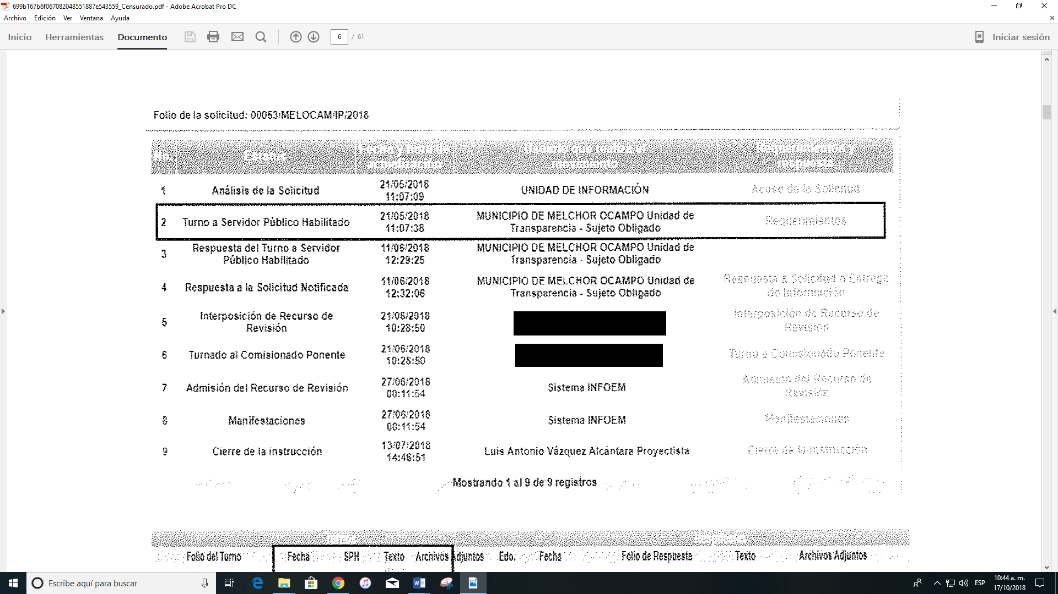
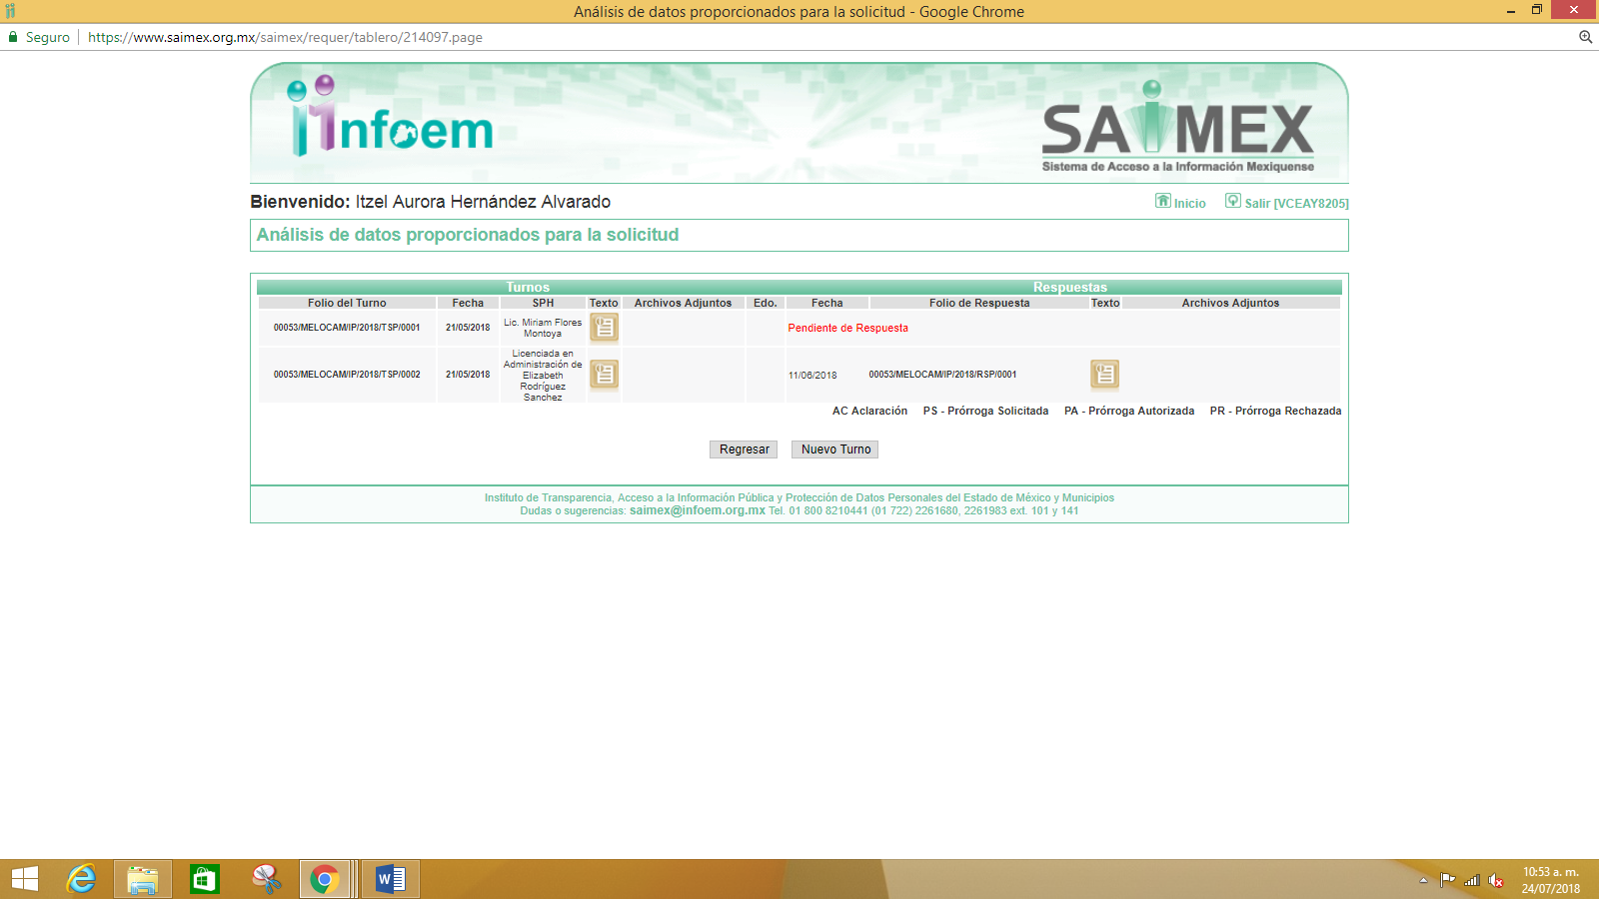
- - - - - - - - - - - - - - - - - - - - - - - - - - - - - - - - - - - - - - - - - - - - - - - - - - - - - - - - - - - - - - - - - - - - - - - - - - - - - - - - - - - - - - - - - - - - - - - - - - - - - - - - - - - - - - - - - - - - - - - - - - - - - - - - - - - - - - - - - - - - - - - - - - - - - - - - - - - - - - - - - - - - - - - - - - - - - - - - - - - - - - - - - - - - - - - - - - - - - - - - - - - - - - - - - - - - - - - - - - - - - - - - - - - - - - - - - - - - - - - - - - - - - - - - - - - - - - - - - - - - - - - - - - - - - - - - - - - - - - - - - - - - - - - - - - - - - - - - - - - - - - - - - - - - - - - - - - - - - - - - - - - - - - - - - - - - - - - - - - - - - - - - - - - - - - - - - - - - - - - - - - - - - - - - - - - - - - - - - - - - - - - - - - - - - -
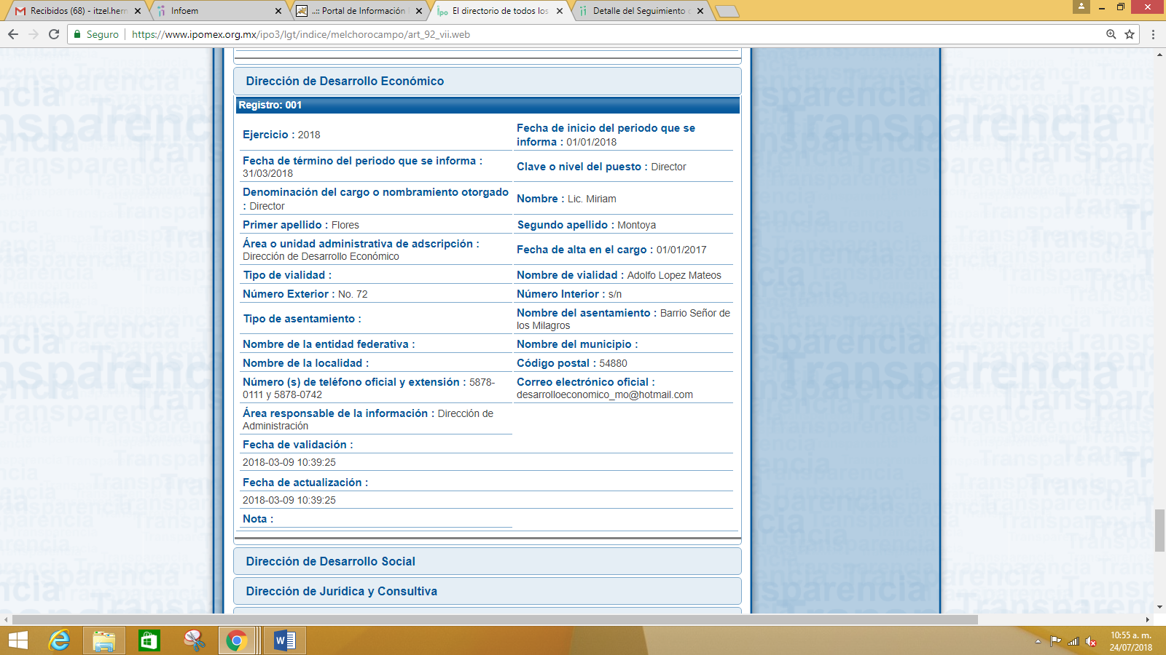
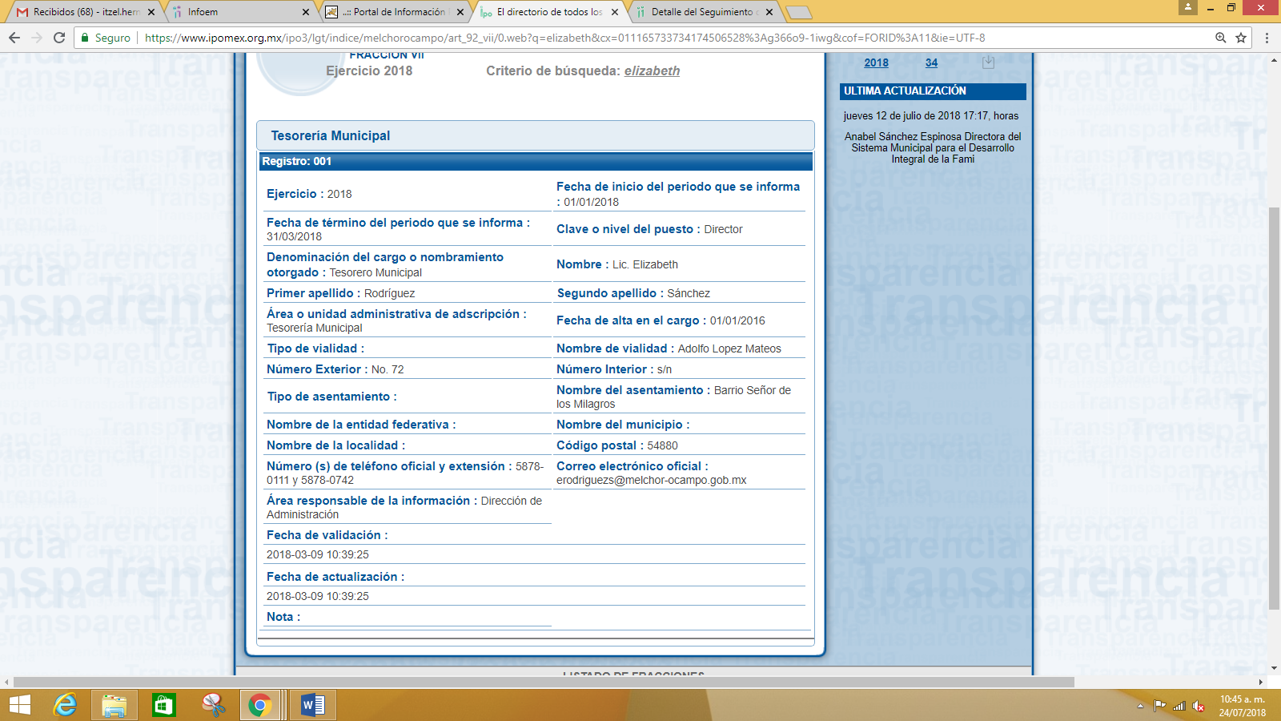
III. De las constancias que obran en los expedientes electrónicos del SAIMEX, se advierte que en fecha once de junio de dos mil dieciocho, EL SUJETO OBLIGADO dio respuesta a todas las solicitudes de acceso a la información pública presentadas por LA RECURRENTE, en las cuales señaló exactamente lo mismo, siendo lo siguiente:
“…En respuesta a la solicitud recibida, nos permitimos hacer de su conocimiento que con fundamento en el artículo 53, Fracciones: II, V y VI de la Ley de Transparencia y Acceso a la Información Pública del Estado de México y Municipios, le contestamos que:
Estando en tiempo y forma en términos de los artículos 12, 150, 157, 163 y demás relativos de la Ley de Transparencia y Acceso a la Información Pública del Estado de México y Municipios vigente, con respecto a su petición de fecha veintiuno de mayo del año en curso mediante el sistema SAIMEX, se le informa lo siguiente: Le informamos que la información solicitada se está generando los archivos correspondientes. En virtud de lo anterior la presente solicitud se archiva como concluida, y en términos del artículo 176, 177 y 178 de la Ley de Transparencia y Acceso a la Información del Estado de México y Municipios vigente se hace de su conocimiento que tiene el derecho de interponer el recurso de revisión en un término de quince días hábiles. ...” (Sic)
IV Inconforme con las respuestas referidas, el veintiuno de junio de dos mil dieciocho, LA RECURRENTE interpuso los recursos de revisión objeto del presente asunto, los cuales fueron registrados en EL SAIMEX y se les asignaron los números de expedientes 02317/INFOEM/IP/RR/2018, 02318/INFOEM/IP/RR/2018, 02319/INFOEM/IP/RR/2018, 02320/INFOEM/IP/RR/2018, 02321/INFOEM/IP/RR/2018, 02322/INFOEM/IP/RR/2018, 02323/INFOEM/IP/RR/2018, 02324/INFOEM/IP/RR/2018, 02325/INFOEM/IP/RR/2018, 02326/INFOEM/IP/RR/2018, 02327/INFOEM/IP/RR/2018, 02328/INFOEM/IP/RR/2018, 02329/INFOEM/IP/RR/2018, 02330/INFOEM/IP/RR/2018, 02331/INFOEM/IP/RR/2018, 02332/INFOEM/IP/RR/2018 y 02333/INFOEM/IP/RR/2018, en los que señaló como acto impugnado lo siguiente:
“No se entrega la información.” (Sic)
Asimismo, señaló en todos los recursos como razones o motivos de inconformidad:
“El sujeto obligado no hace entrega de la información solicitada, aduciendo que la misma se está generando.” (Sic)
V. El veintiuno de junio de dos mil dieciocho, los recursos de que se trata se enviaron electrónicamente al Instituto de Transparencia, Acceso a la Información Pública y Protección de Datos Personales del Estado de México y Municipios y con fundamento en el artículo 185 fracción I de la Ley de Transparencia y Acceso a la Información Pública del Estado de México y Municipios, turnándose, a través del SAIMEX, los recursos de revisión 02317/INFOEM/IP/RR/2018, 02322/INFOEM/IP/RR/2018, 02326/INFOEM/IP/RR/2018, 02327/INFOEM/IP/RR/2018 y 02332/INFOEM/IP/RR/2018 a la Comisionada EVA ABAID YAPUR; los recursos 02318/INFOEM/IP/RR/2018, 02323/INFOEM/IP/RR/2018, 02328/INFOEM/IP/RR/2018, 02331/INFOEM/IP/RR/2018 y 02333/INFOEM/IP/RR/2018 al Comisionado JOSÉ GUADALUPE LUNA HERNÁNDEZ, los recursos 02319/INFOEM/IP/RR/2018, 02324/INFOEM/IP/RR/2018 y 02329/INFOEM/IP/RR/2018 al Comisionado JAVIER MARTÍNEZ CRUZ, y los diversos 02320/INFOEM/IP/RR/2018, 02321/INFOEM/IP/RR/2018, 02325/INFOEM/IP/RR/2018 y 02330/INFOEM/IP/RR/2018 a la Comisionada Presidenta ZULEMA MARTÍNEZ SÁNCHEZ a efecto de que decretaran su admisión o desechamiento.
VI. En fecha veintisiete de junio de dos mil dieciocho, atento a lo dispuesto en el artículo 185, fracciones I, II y IV de la Ley de Transparencia y Acceso a la Información Pública del Estado de México y Municipios, los Comisionados referidos acordaron la admisión a trámite de los recursos de revisión citados, así como la integración de los expedientes respectivos, mismos que se pusieron a disposición de las partes, para que, de considerarlo conveniente, en el plazo máximo de siete días hábiles, LA RECURRENTE realizara manifestaciones y alegatos, así como ofreciera las pruebas que a su derecho conviniera y, en el caso del SUJETO OBLIGADO exhibiera los Informes Justificados correspondientes.
VII. De las constancias que obran en el SAIMEX, se advierte que dentro del término concedido a las partes, EL SUJETO OBLIGADO no rindió sus Informes Justificados; asimismo, se observa que LA RECURRENTE no realizó manifestación alguna en los recursos de revisión, como se aprecia de las siguientes imágenes: - - - - - - - - - - - - - - - - - - - - - - - - - - - - - - - - - - - - - - - - - - - - - - - - - - - - - - - - - - - - - - - - - - - - - - - - - - - - - - - - - - - - - - - - - - - - - - - - - - - - - - - - - - - - - - - - - - - - - - - - - - - - - - - - - - - - - - - - - - - - - - - - - - - - - - - - - - - - - - - - - - - - - - - - - - - - - - - - - - - - - - - - - - - - - - - - - - - - - - - - - - - - - - - - - - - - - - - - - - - - - - - - - - - - - - - - - - - - - - - - - - - - - - - - - - - - - - - - - - - - - - - - - - - - - - - - - - - - - - - - - - - - - - - - - - - - - - - - - - - - - - - - - - - - - - - - - - - - - - - - - - - - - - - - - - - - - - - - - - - - - - - - - - - - - - - - - - - - - - - - - - - - - - - - - - - - - - - - - - - - - - - - - - - - - - - - - - - - - - - - - - - - - -
02317/INFOEM/IP/RR/2018
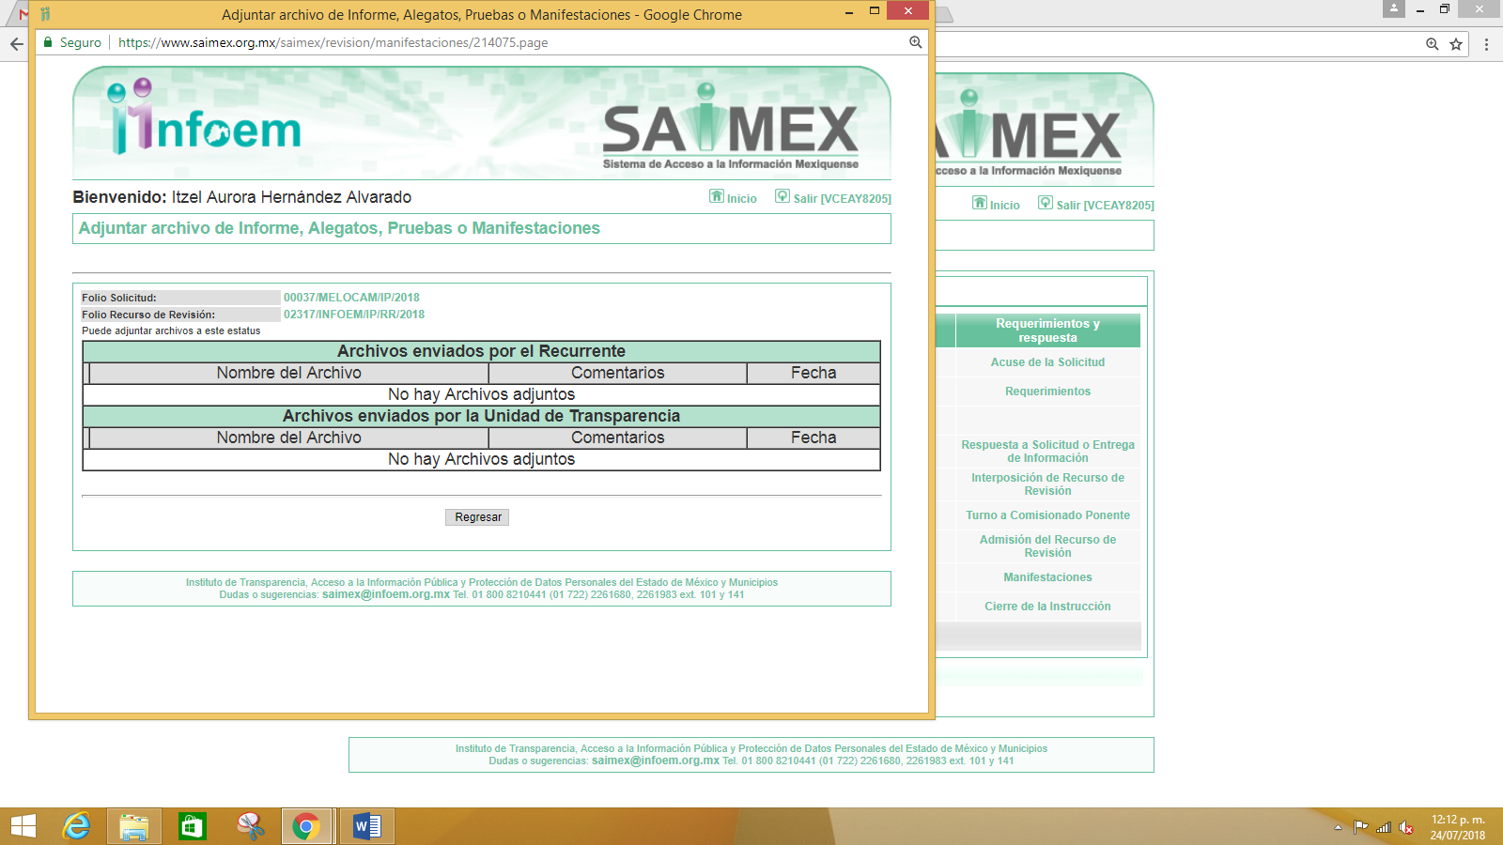
02318/INFOEM/IP/RR/2018
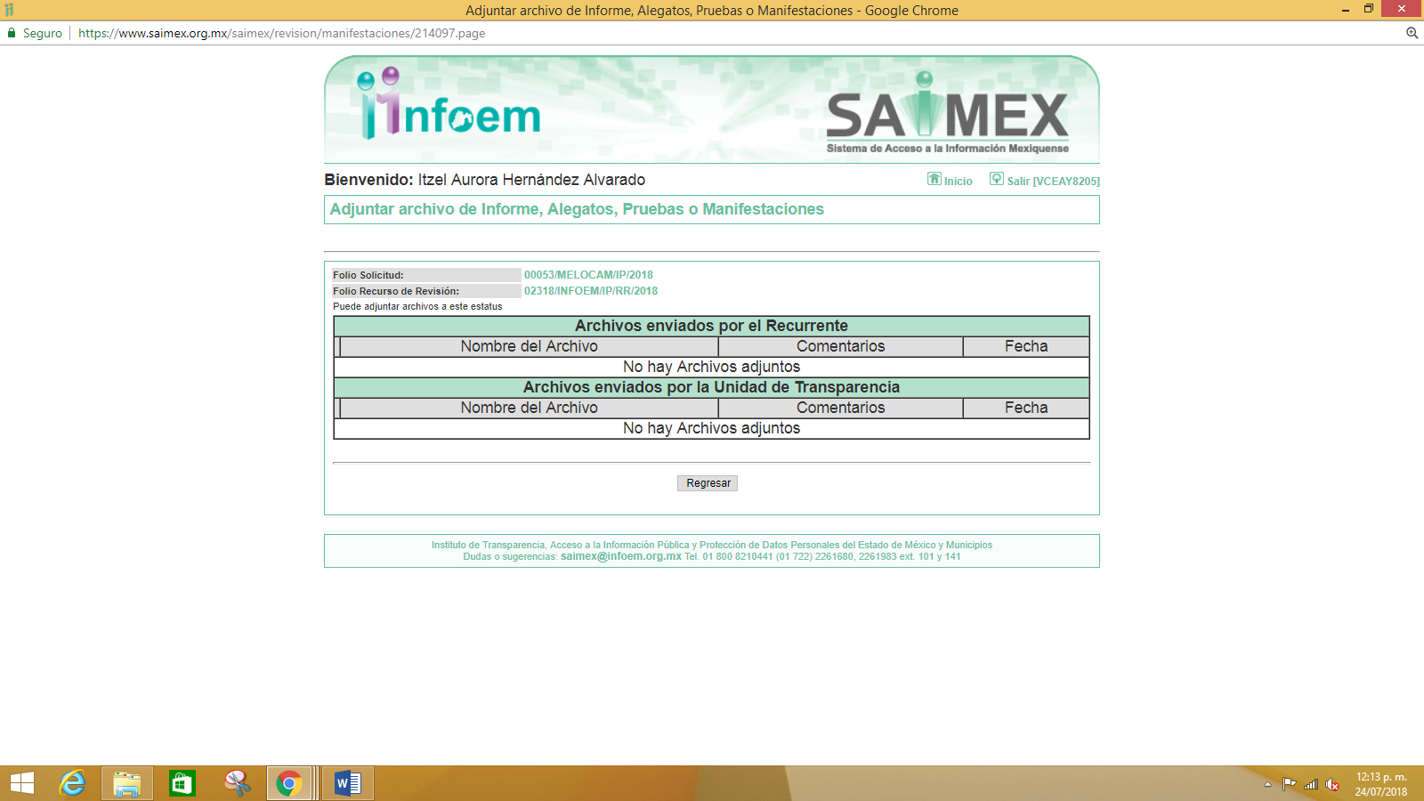
02319/INFOEM/IP/RR/2018
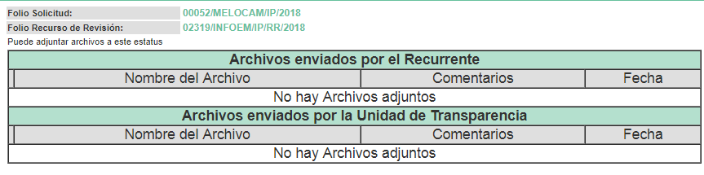
02320/INFOEM/IP/RR/2018
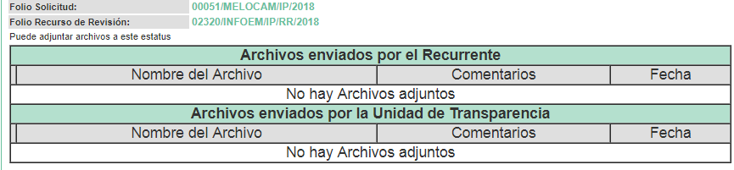
02321/INFOEM/IP/RR/2018
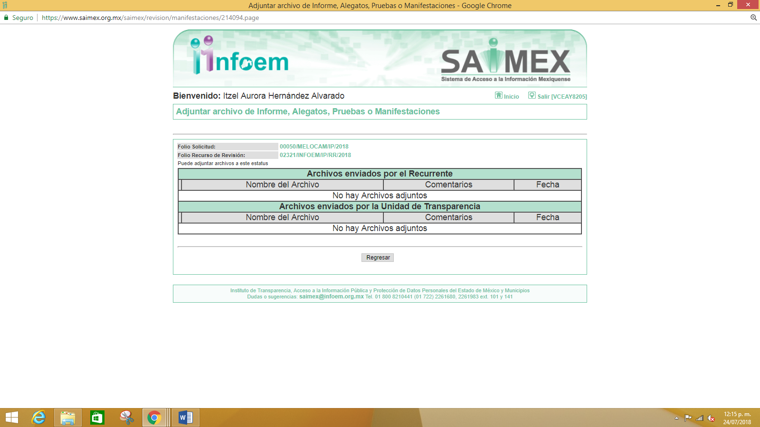
02322/INFOEM/IP/RR/2018
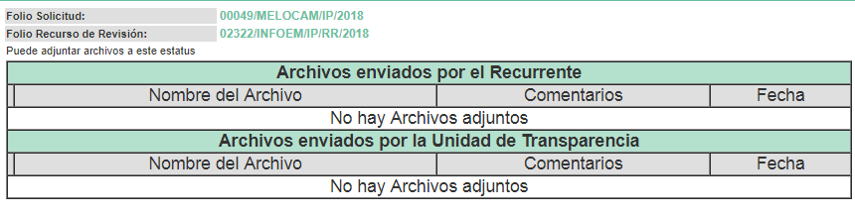
02323/INFOEM/IP/RR/2018
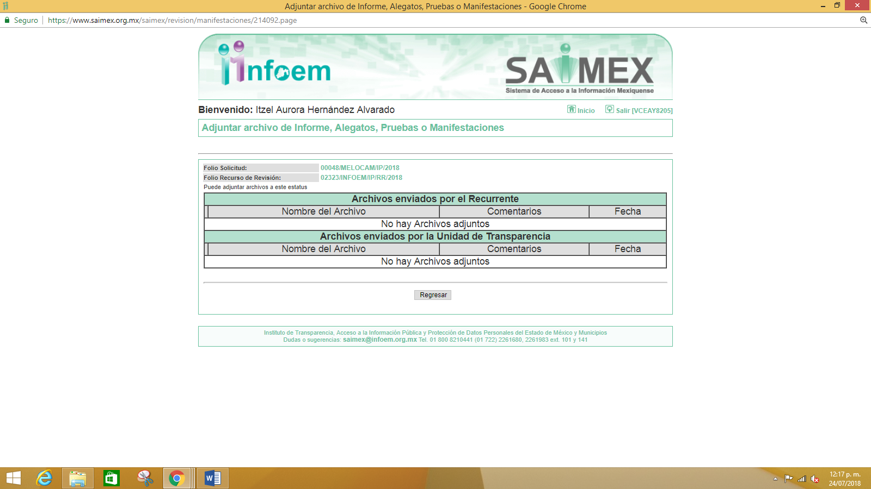
02324/INFOEM/IP/RR/2018
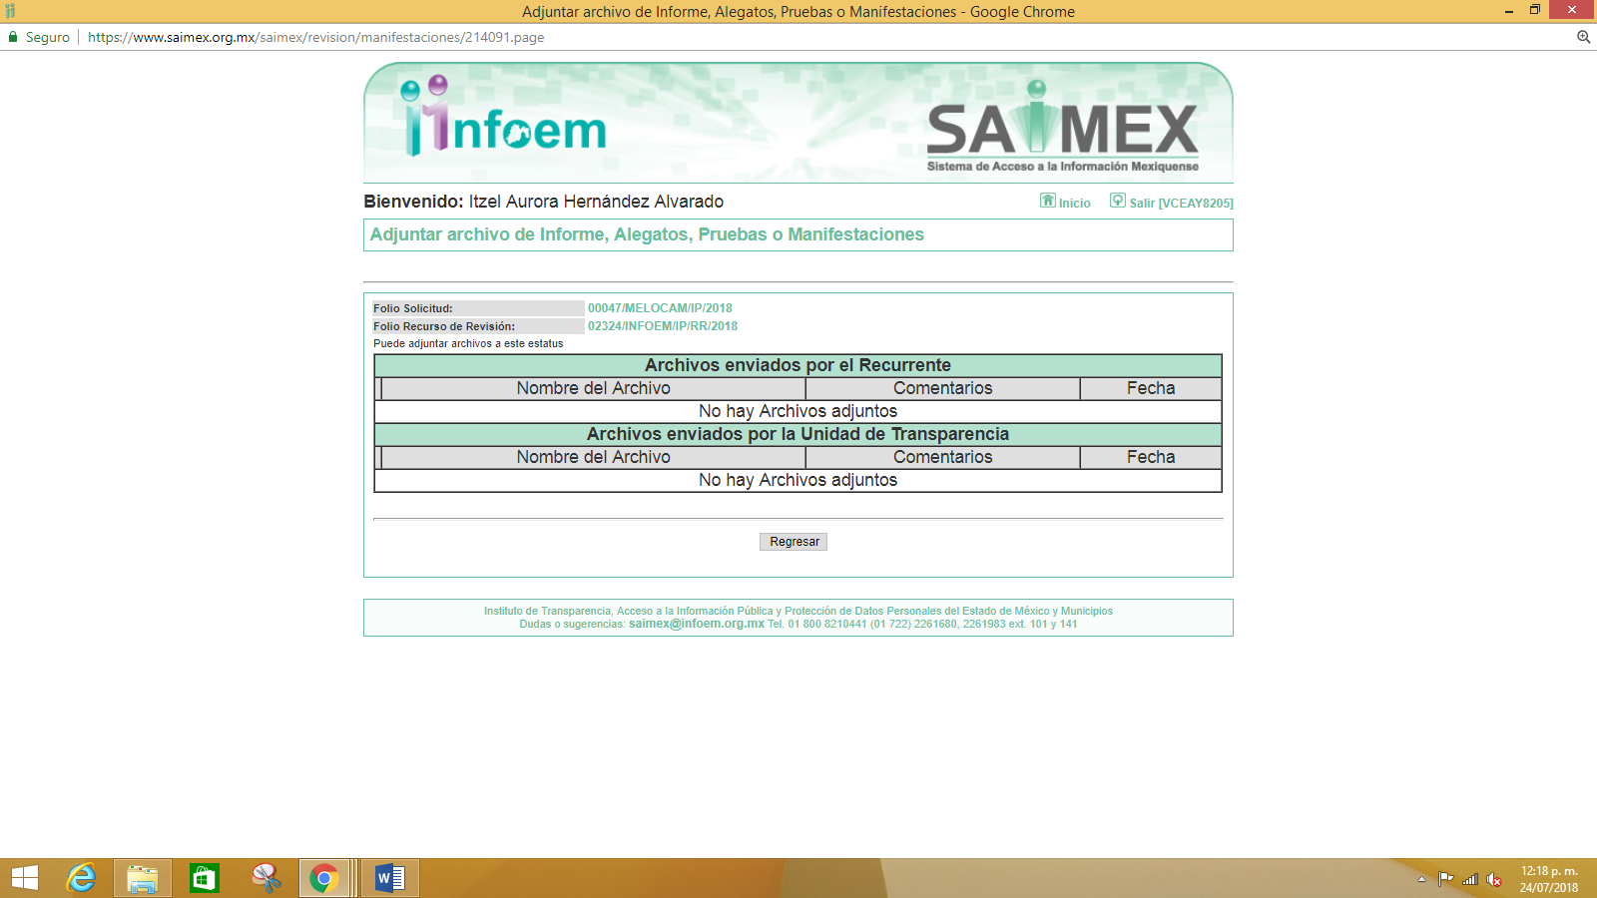
02325/INFOEM/IP/RR/2018
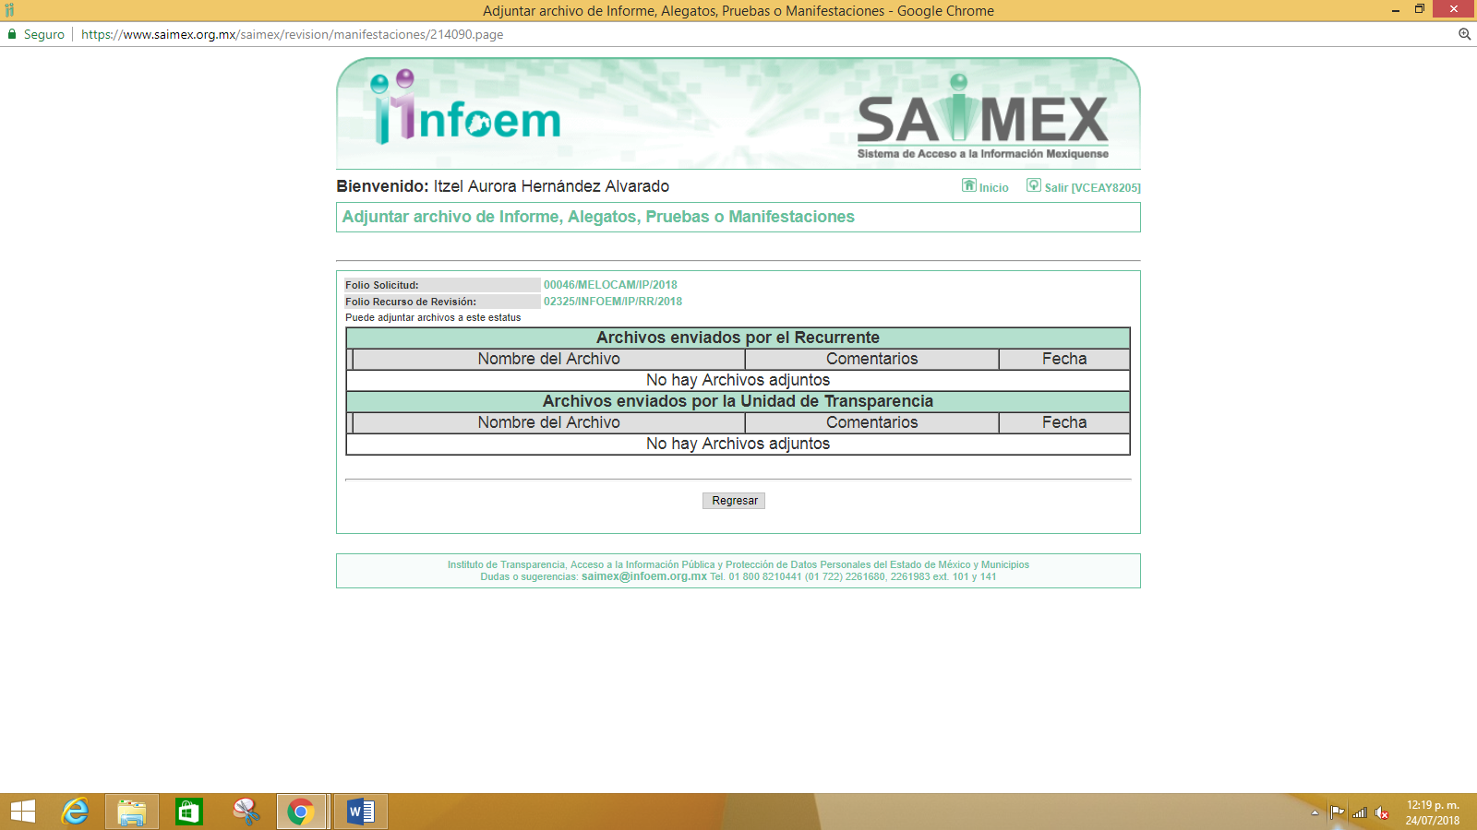
02326/INFOEM/IP/RR/2018
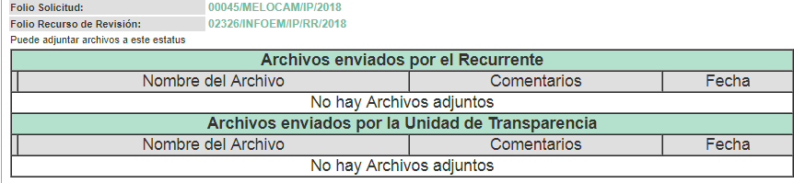
02327/INFOEM/IP/RR/2018
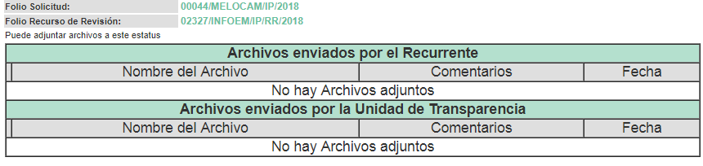
02328/INFOEM/IP/RR/2018
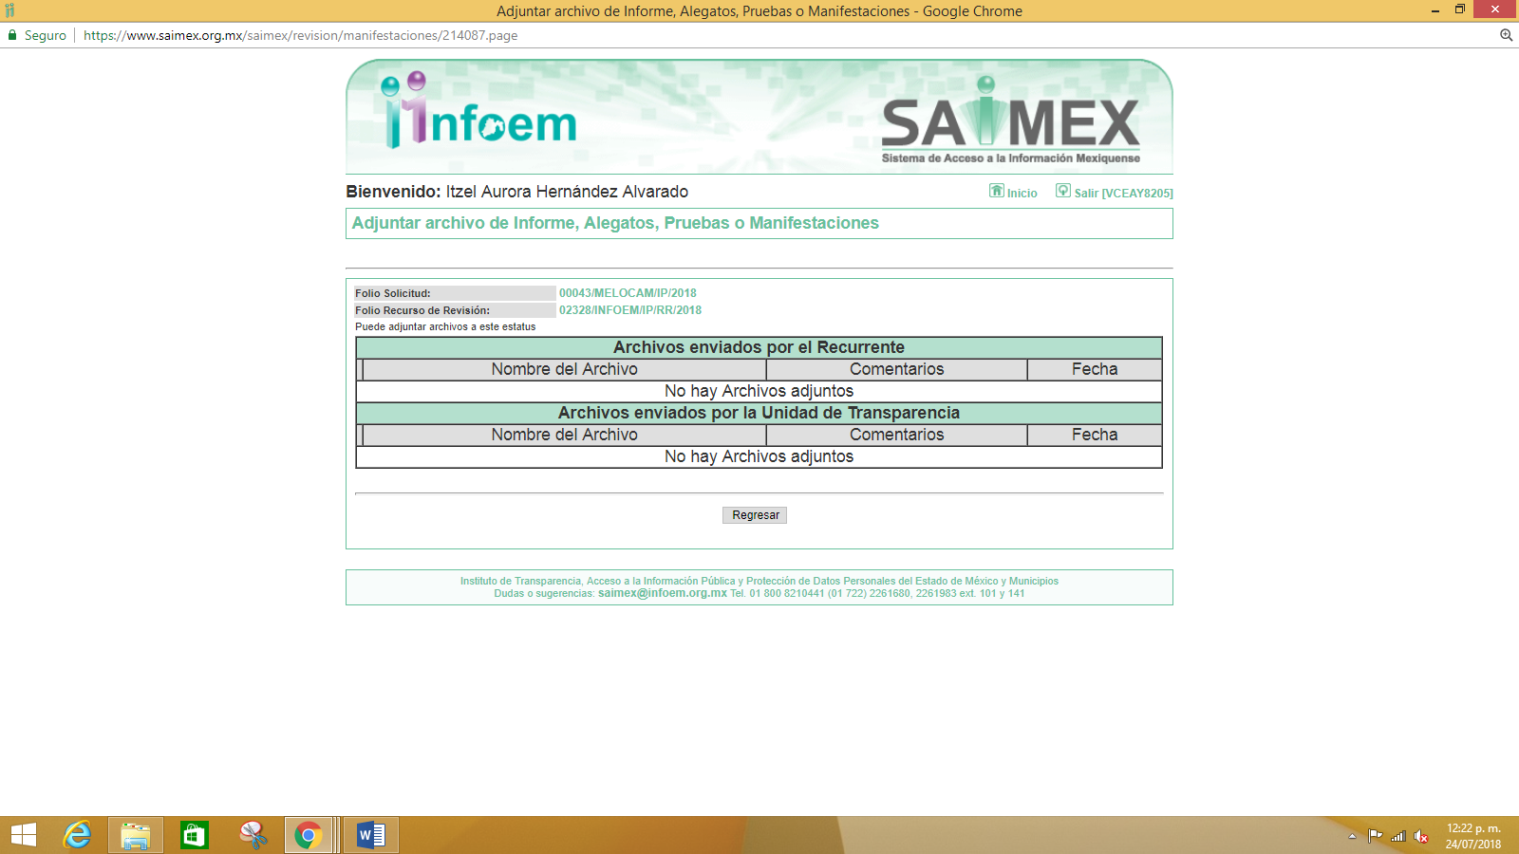
02329/INFOEM/IP/RR/2018
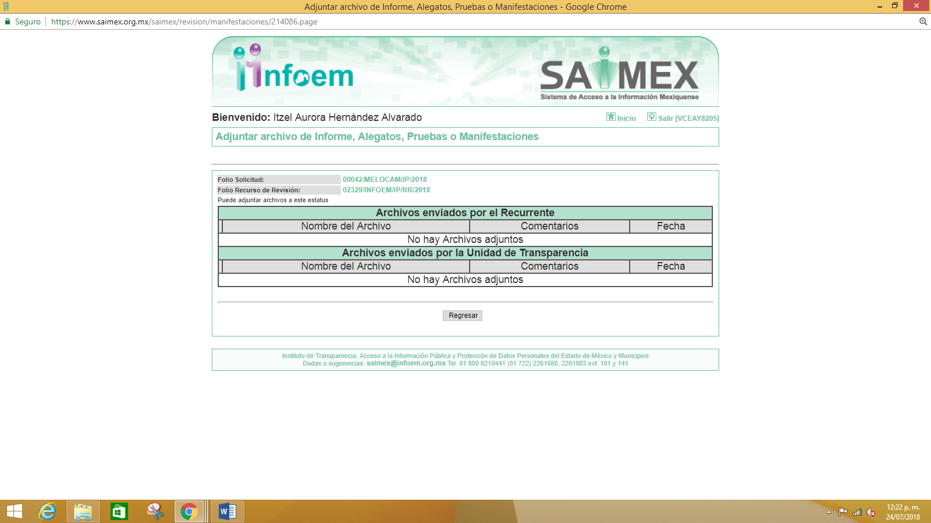
02330/INFOEM/IP/RR/2018
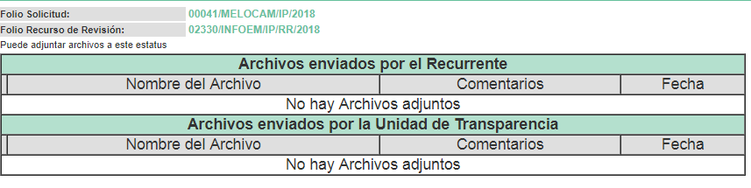
02331/INFOEM/IP/RR/2018
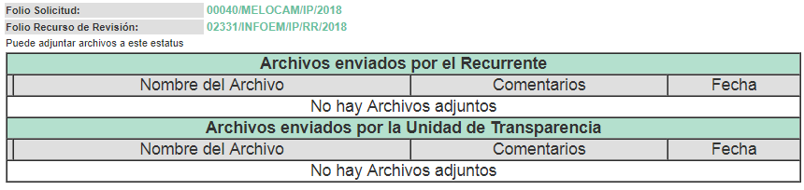
02332/INFOEM/IP/RR/2018
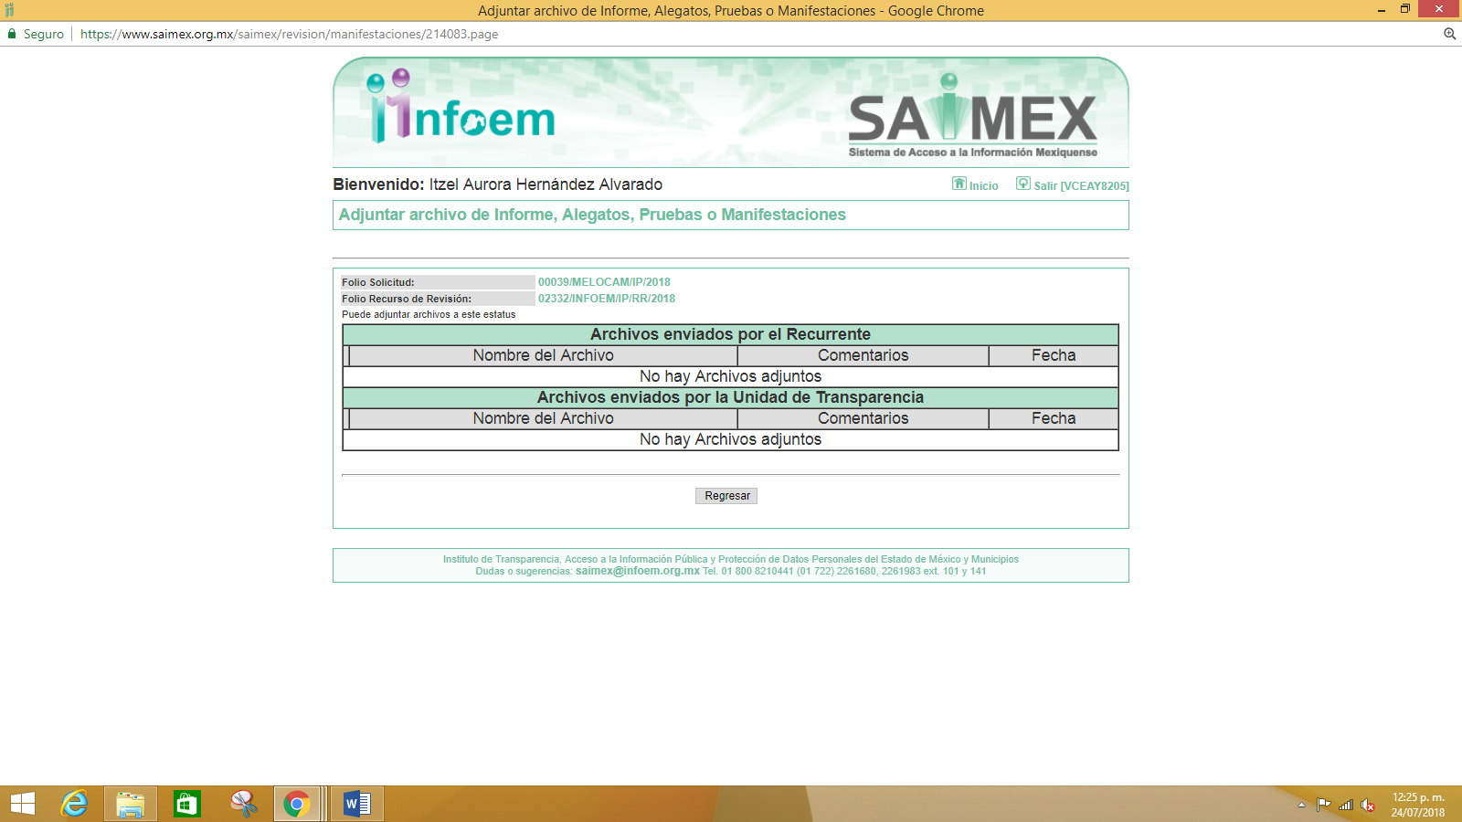
02333/INFOEM/IP/RR/2018
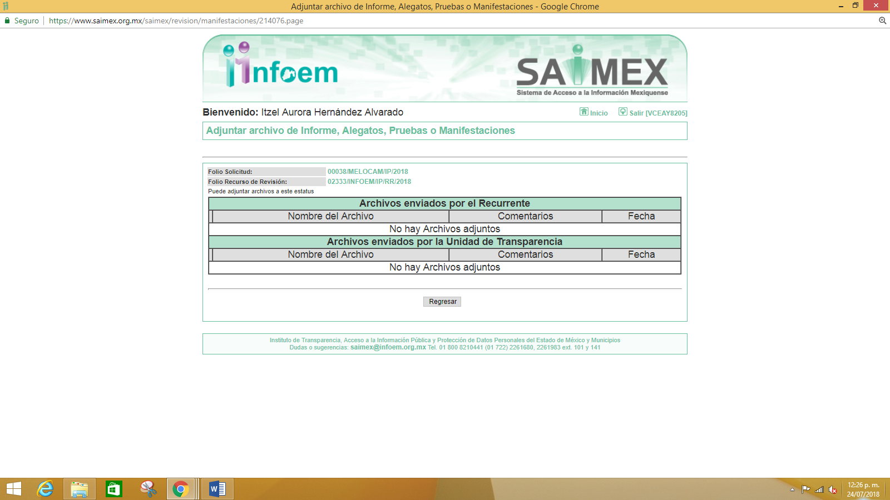
VIII. Por economía procesal y a fin de evitar la emisión de resoluciones contradictorias, el Pleno de este Instituto determinó la acumulación de los recursos de revisión 02317/INFOEM/IP/RR/2018, 02318/INFOEM/IP/RR/2018, 02319/INFOEM/IP/RR/2018, 02320/INFOEM/IP/RR/2018, 02321/INFOEM/IP/RR/2018, 02322/INFOEM/IP/RR/2018, 02323/INFOEM/IP/RR/2018, 02324/INFOEM/IP/RR/2018, 02325/INFOEM/IP/RR/2018, 02326/INFOEM/IP/RR/2018, 02327/INFOEM/IP/RR/2018, 02328/INFOEM/IP/RR/2018, 02329/INFOEM/IP/RR/2018, 02330/INFOEM/IP/RR/2018, 02331/INFOEM/IP/RR/2018, 02332/INFOEM/IP/RR/2018 y 02333/INFOEM/IP/RR/2018, en la Vigésima Cuarta Sesión Ordinaria del veintisiete de junio del presente año, turnándose a la Comisionada EVA ABAID YAPUR para que formulara y presentara el proyecto de resolución correspondiente, de conformidad con lo dispuesto en el artículo 18 del Código de Procedimientos Administrativos del Estado de México, de aplicación supletoria en términos del artículo 195 de la Ley de Transparencia y Acceso a la Información Pública del Estado de México y Municipios en vigor.
IX. Transcurrido el plazo señalado en el Resultando VI y, una vez analizado el estado procesal que guardaban los expedientes, el trece de julio de dos mil dieciocho, la Comisionada Ponente acordó el cierre de instrucción de los recursos de revisión 02317/INFOEM/IP/RR/2018, 02318/INFOEM/IP/RR/2018, 02319/INFOEM/IP/RR/2018, 02320/INFOEM/IP/RR/2018, 02321/INFOEM/IP/RR/2018, 02322/INFOEM/IP/RR/2018, 02323/INFOEM/IP/RR/2018, 02324/INFOEM/IP/RR/2018, 02325/INFOEM/IP/RR/2018, 02326/INFOEM/IP/RR/2018, 02327/INFOEM/IP/RR/2018, 02328/INFOEM/IP/RR/2018, 02329/INFOEM/IP/RR/2018, 02330/INFOEM/IP/RR/2018, 02331/INFOEM/IP/RR/2018, 02332/INFOEM/IP/RR/2018 y 02333/INFOEM/IP/RR/2018; por lo que, se ordenó la remisión de los mismos a efecto de ser resueltos, de conformidad con lo establecido en el artículo 185 fracciones VI y VIII de la Ley de Transparencia y Acceso a la Información Pública del Estado de México y Municipios;
VIII. En fecha veintidós de agosto de dos mil dieciocho, la Comisionada Ponente acordó ampliar el plazo para resolver el recurso de revisión de mérito, por un periodo de hasta quince días hábiles, de conformidad con el artículo 181 tercer párrafo de la Ley de Transparencia y Acceso a la Información Pública del Estado de México y Municipios; y
C O N S I D E R A N D O
PRIMERO. Competencia. Este Instituto de Transparencia, Acceso a la Información Pública y Protección de Datos Personales del Estado de México y Municipios, es competente para conocer y resolver de los recursos señalados, de conformidad con los artículos 6, apartado A de la Constitución Política de los Estados Unidos Mexicanos; 5, párrafos vigésimo, vigésimo primero y vigésimo segundo, fracciones IV y V de la Constitución Política del Estado Libre y Soberano de México; 2, fracción II, 13, 29, 36, fracciones I y II, 176, 178, 179, 181, párrafo tercero y 185 de la Ley de Transparencia y Acceso a la Información Pública del Estado de México y Municipios; y 9, fracciones I, XXIV y 11 del Reglamento Interior del Instituto de Transparencia, Acceso a la Información Pública y Protección de Datos Personales del Estado de México y Municipios.
SEGUNDO. Interés. Los recursos de revisión fueron interpuestos por la parte legítima, en atención a que fueron presentados por LA RECURRENTE, quien es la misma persona que formuló las solicitudes de acceso a la información pública al SUJETO OBLIGADO.
TERCERO. Justificación de la Acumulación de los recursos. De las constancias que obran en los expedientes, se advierte que los recursos de revisión 02317/INFOEM/IP/RR/2018, 02318/INFOEM/IP/RR/2018, 02319/INFOEM/IP/RR/2018, 02320/INFOEM/IP/RR/2018, 02321/INFOEM/IP/RR/2018, 02322/INFOEM/IP/RR/2018, 02323/INFOEM/IP/RR/2018, 02324/INFOEM/IP/RR/2018, 02325/INFOEM/IP/RR/2018, 02326/INFOEM/IP/RR/2018, 02327/INFOEM/IP/RR/2018, 02328/INFOEM/IP/RR/2018, 02329/INFOEM/IP/RR/2018, 02330/INFOEM/IP/RR/2018, 02331/INFOEM/IP/RR/2018, 02332/INFOEM/IP/RR/2018 y 02333/INFOEM/IP/RR/2018, fueron presentados por la misma RECURRENTE ante el mismo SUJETO OBLIGADO, aunado a que resulta conveniente su trámite de forma unificada por economía procesal y a fin de evitar la emisión de resoluciones contradictorias, en virtud de que la información solicitada se relaciona con la versión pública de la información contenida en el disco 4 del informe mensual de acuerdo a los lineamientos para la integración del informe mensual que emite el OSFEM; por lo que, fue procedente que este Órgano Garante decretara su acumulación, de conformidad con lo dispuesto en el artículo 18 del Código de Procedimientos Administrativos del Estado de México, de aplicación supletoria en términos del ordinal 195 de la Ley de Transparencia y Acceso a la Información Pública del Estado de México y Municipios, anteriormente citados.
“Código de Procedimientos Administrativos del Estado de México
Artículo 18.- La autoridad administrativa o el Tribunal acordarán la acumulación de los expedientes del procedimiento y proceso administrativo que ante ellos se sigan, de oficio o a petición de parte, cuando las partes o los actos administrativos sean iguales, se trate de actos conexos o resulte conveniente el trámite unificado de los asuntos, para evitar la emisión de resoluciones contradictorias. La misma regla se aplicará, en lo conducente, para la separación de los expedientes.”

Ley de Transparencia y Acceso a la Información Pública del Estado de México y Municipios
“Artículo 195. En la tramitación del recurso de revisión se aplicarán supletoriamente las disposiciones contenidas en el Código de Procedimientos Administrativos del Estado de México.”
(Énfasis añadido)
De lo dispuesto en la normativa anterior, dicha acumulación procede cuando:
- El solicitante y la información referida sean las mismas;
- Las partes o los actos impugnados sean iguales;
- Cuando se trate del mismo solicitante, el mismo Sujeto Obligado, aunque se trate de solicitudes diversas; y
- Resulte conveniente la resolución unificada de los asuntos.
Así, tal y como se mencionó anteriormente, los recursos de revisión que nos ocupan fueron interpuestos por la misma RECURRENTE ante el mismo SUJETO OBLIGADO, además de que si bien la información solicitada no es la misma, resulta conveniente su resolución conjunta por tratarse de solicitudes de información relacionadas con el disco 4 del informe mensual de acuerdo a los lineamientos para la integración del informe mensual que emite el OSFEM.
Bajo este orden de ideas, el Pleno de este Órgano Garante determinó la acumulación de los recursos de revisión señalados al rubro de la presente resolución.
CUARTO. Oportunidad. Los recursos de revisión fueron interpuestos dentro del plazo de quince días hábiles contados a partir del día siguiente al en que LA RECURRENTE tuvo conocimiento de las respuestas impugnadas, tal y como lo prevé el artículo 178 de la Ley de Transparencia y Acceso a la Información Pública del Estado de México y Municipios, que establece:
“Artículo 178. El solicitante podrá interponer, por sí mismo o a través de su representante, de manera directa o por medios electrónicos, recurso de revisión ante el Instituto o ante la Unidad de Transparencia que haya conocido de la solicitud dentro de los quince días hábiles, siguientes a la fecha de la notificación de la respuesta.
A falta de respuesta del sujeto obligado, dentro de los plazos establecidos en esta Ley, a una solicitud de acceso a la información pública, el recurso podrá ser interpuesto en cualquier momento, acompañado con el documento que pruebe la fecha en que presentó la solicitud.
En el caso de que se interponga ante la Unidad de Transparencia, ésta deberá remitir el recurso de revisión al Instituto a más tardar al día siguiente de haberlo recibido.”
En esa tesitura, atendiendo a que EL SUJETO OBLIGADO notificó las respuestas a las solicitudes de información pública el día once de junio de dos mil dieciocho; así, el plazo de quince días hábiles que el artículo 178 de la Ley de la materia otorga a LA RECURRENTE para presentar los respectivos recursos de revisión, transcurrió del doce de junio al dos de julio de dos mil dieciocho, sin contemplar en el cómputo los días dieciséis, diecisiete, veintitrés, veinticuatro y treinta de junio, así como el uno de julio de dos mil dieciocho, por corresponder a sábados y domingos, considerados como días inhábiles, en términos del artículo 3 fracción X de la Ley de Transparencia y Acceso a la Información Pública del Estado de México y Municipios.
En ese tenor, si los recursos de revisión que nos ocupan, se interpusieron el veintiuno de junio de dos mil dieciocho, éstos se encuentran dentro de los márgenes temporales previstos en el precepto legal citado en el párrafo anterior y, por tanto, su interposición se considera oportuna.
QUINTO. Procedibilidad. Del análisis efectuado se advierte que resulta procedente la interposición de los recursos y se concluye la acreditación plena de todos y cada uno de los elementos formales exigidos por el artículo 180 de la Ley de Transparencia y Acceso a la Información Pública del Estado de México y Municipios, en atención a que fueron presentados mediante el formato visible en el SAIMEX.
SEXTO. Estudio y resolución del asunto. Una vez determinada la vía sobre la que versará la presente acumulación de recursos, y previa revisión de los expedientes electrónicos formados en EL SAIMEX con motivo de las solicitudes de información y de los recursos a que dan origen, es conveniente analizar si las respuestas del SUJETO OBLIGADO cumplen con los requisitos y procedimientos del derecho de acceso a la información pública, por lo que, en primer término debemos recordar que las solicitudes de información planteadas por LA RECURRENTE, consistieron medularmente en la entrega de la información consistente en:
- La versión pública de la información contenida en el disco 4 del informe mensual correspondiente a los meses de enero a diciembre de 2017, así como de enero a abril de 2018, de acuerdo a los lineamientos para la integración del informe a mensual que emite el OSFEM.
Siendo así que, en las respuestas del SUJETO OBLIGADO le señaló en lo medular que respecto a la información solicitada, se estaban generando los archivos correspondientes.
En virtud de las respuestas otorgadas, LA RECURRENTE interpuso los recursos de revisión que nos ocupan, manifestando como acto impugnado
“No se entrega la información.” (Sic)
Asimismo, señaló como razones o motivos de inconformidad:
“El sujeto obligado no hace entrega de la información solicitada, aduciendo que la misma se está generando.” (Sic)
Siendo importante señalar que, EL RECURRENTE fue omiso en presentar las manifestaciones y alegatos, así como ofrecer los medios de prueba que a su derecho convinieran en ambos recursos, de igual forma, EL SUJETO OBLIGADO fue omiso en rendir los Informes Justificados correspondientes.
Previo al análisis y estudio del fondo del asunto, cabe precisar que se obvia el análisis de la competencia por parte de EL SUJETO OBLIGADO, dado que éste ha asumido la misma, en razón que de los argumentos vertidos en sus respuestas se desprende que éste cuenta con la atribución de poseer y administrar la información, ya que señala que respecto a la información solicitada se estaban generando los archivos correspondientes.
En efecto, de las respuestas aludidas se desprende que, al SUJETO OBLIGADO le compete administrar la información solicitada, razón por la cual se obvia el estudio respecto a la naturaleza jurídica de la información, pues EL SUJETO OBLIGADO asume la generación de la misma.
De hecho el estudio de la naturaleza jurídica de la información pública solicitada, tiene por objeto determinar si ésta la genera, posee o administra EL SUJETO OBLIGADO; sin embargo, en aquellos casos en que éste la asume, ello implica que la genera, posee o administra; por consiguiente, sería ocioso y a nada práctico nos conduciría su estudio, ya que se insiste, la información pública solicitada fue asumida por EL SUJETO OBLIGADO.
Es así que tomando como base la solicitud de información, la respuesta y ante la falta del informe justificado por parte del SUJETO OBLIGADO, así como los motivos de inconformidad del escrito de interposición del presente recurso, este Órgano Garante advierte que las razones o motivos de inconformidad planteadas por LA RECURRENTE son fundadas, en atención a las consideraciones de hecho y de derecho que a continuación se describen:
En primer término, es de señalar que el derecho de acceso a la información pública, que refiere el artículo 6° de la Constitución Política de los Estados Unidos Mexicanos, en su parte conducente señala:
“Artículo 6o. La manifestación de las ideas no será objeto de ninguna inquisición judicial o administrativa, sino en el caso de que ataque a la moral, la vida privada o los derechos de terceros, provoque algún delito, o perturbe el orden público; el derecho de réplica será ejercido en los términos dispuestos por la ley. El derecho a la información será garantizado por el Estado.
Toda persona tiene derecho al libre acceso a información plural y oportuna, así como a buscar, recibir y difundir información e ideas de toda índole por cualquier medio de expresión.
Para efectos de lo dispuesto en el presente artículo se observará lo siguiente:
A. Para el ejercicio del derecho de acceso a la información, la Federación, los Estados y el Distrito Federal, en el ámbito de sus respectivas competencias, se regirán por los siguientes principios y bases:
I. Toda la información en posesión de cualquier autoridad, entidad, órgano y organismo de los Poderes Ejecutivo, Legislativo y Judicial, órganos autónomos, partidos políticos, fideicomisos y fondos públicos, así como de cualquier persona física, moral o sindicato que reciba y ejerza recursos públicos o realice actos de autoridad en el ámbito federal, estatal y municipal, es pública y sólo podrá ser reservada temporalmente por razones de interés público y seguridad nacional, en los términos que fijen las leyes. En la interpretación de este derecho deberá prevalecer el principio de máxima publicidad. Los sujetos obligados deberán documentar todo acto que derive del ejercicio de sus facultades, competencias o funciones, la ley determinará los supuestos específicos bajo los cuales procederá la declaración de inexistencia de la información.
II. La información que se refiere a la vida privada y los datos personales será protegida en los términos y con las excepciones que fijen las leyes.
III. Toda persona, sin necesidad de acreditar interés alguno o justificar su utilización, tendrá acceso gratuito a la información pública, a sus datos personales o a la rectificación de éstos.
IV. Se establecerán mecanismos de acceso a la información y procedimientos de revisión expeditos que se sustanciarán ante los organismos autónomos especializados e imparciales que establece esta Constitución.
V. Los sujetos obligados deberán preservar sus documentos en archivos administrativos actualizados y publicarán, a través de los medios electrónicos disponibles, la información completa y actualizada sobre el ejercicio de los recursos públicos y los indicadores que permitan rendir cuenta del cumplimiento de sus objetivos y de los resultados obtenidos.
VI. Las leyes determinarán la manera en que los sujetos obligados deberán hacer pública la información relativa a los recursos públicos que entreguen a personas físicas o morales.
VII. La inobservancia a las disposiciones en materia de acceso a la información pública será sancionada en los términos que dispongan las leyes.
VIII. Federación contará con un organismo autónomo, especializado, imparcial, colegiado, con personalidad jurídica y patrimonio propio, con plena autonomía técnica, de gestión, capacidad para decidir sobre el ejercicio de su presupuesto y determinar su organización interna, responsable de garantizar el cumplimiento del derecho de acceso a la información pública y a la protección de datos personales en posesión de los sujetos obligados en los términos que establezca la ley.
La ley establecerá aquella información que se considere reservada o confidencial.”
(Énfasis añadido)
Por su parte, la Constitución Política del Estado Libre y Soberano de México, en su artículo 5°, dispone lo siguiente:
“Artículo 5. …
El derecho a la información será garantizado por el Estado. La ley establecerá las previsiones que permitan asegurar la protección, el respeto y la difusión de este derecho.
Para garantizar el ejercicio del derecho de transparencia, acceso a la información pública y protección de datos personales, los poderes públicos y los organismos autónomos, transparentarán sus acciones, en términos de las disposiciones aplicables, la información será oportuna, clara, veraz y de fácil acceso.
Este derecho se regirá por los principios y bases siguientes:
I. Toda la información en posesión de cualquier autoridad, entidad, órgano y organismos de los Poderes Ejecutivo, Legislativo y Judicial, órganos autónomos, partidos políticos, fideicomisos y fondos públicos estatales y municipales, así como del gobierno y de la administración pública municipal y sus organismos descentralizados, asimismo de cualquier persona física, jurídica colectiva o sindicato que reciba y ejerza recursos públicos o realice actos de autoridad en el ámbito estatal y municipal, es pública y sólo podrá ser reservada temporalmente por razones previstas en la Constitución Política de los Estados Unidos Mexicanos de interés público y seguridad, en los términos que fijen las leyes. En la interpretación de este derecho deberá prevalecer el principio de máxima publicidad. Los sujetos obligados deberán documentar todo acto que derive del ejercicio de sus facultades, competencias o funciones, la ley determinará los supuestos específicos bajo los cuales procederá la declaración de inexistencia de la información.
II. La información referente a la intimidad de la vida privada y la imagen de las personas será protegida a través de un marco jurídico rígido de tratamiento y manejo de datos personales, con las excepciones que establezca la ley reglamentaria.
III. Toda persona, sin necesidad de acreditar interés alguno o justificar su utilización, tendrá acceso gratuito a la información pública, a sus datos personales o a la rectificación de éstos.
IV. Se establecerán mecanismos de acceso a la información y procedimientos de revisión expeditos que se sustanciarán ante el organismo autónomo especializado e imparcial que establece esta Constitución.
V. Los procedimientos de acceso a la información pública, de acceso, corrección y supresión de datos personales, así como los recursos de revisión derivados de los mismos, podrán tramitarse por medios electrónicos, a través de un sistema automatizado que para tal efecto establezca la ley reglamentaria y el organismo autónomo garante en el ámbito de su competencia. Las resoluciones que correspondan a estos procedimientos se sistematizarán para favorecer su consulta.
VI. Los sujetos obligados deberán preservar sus documentos en archivos administrativos actualizados y publicarán, a través de los medios electrónicos disponibles, la información completa y actualizada sobre el ejercicio de los recursos públicos y los indicadores que permitan rendir cuenta del cumplimiento de sus objetivos y los resultados obtenidos.
VII. La ley reglamentaria, determinará la manera en que los sujetos obligados deberán hacer pública la información relativa a los recursos públicos que entreguen a personas físicas o jurídicas colectivas.”
(Énfasis añadido)
Asimismo, tenemos que la Ley de Transparencia y Acceso a la Información Pública del Estado de México y Municipios, prevé en su artículo 23, lo siguiente:
“Artículo 23. Son sujetos obligados a transparentar y permitir el acceso a su información y proteger los datos personales que obren en su poder:
I. El Poder Ejecutivo del Estado de México, las dependencias, organismos auxiliares, órganos, entidades, fideicomisos y fondos públicos, así como la Procuraduría General de Justicia;
II. El Poder Legislativo del Estado, los organismos, órganos y entidades de la Legislatura y sus dependencias;
III. El Poder Judicial, sus organismos, órganos y entidades, así como el Consejo de la Judicatura del Estado;
IV. Los ayuntamientos y las dependencias, organismos, órganos y entidades de la administración municipal;
V. Los órganos autónomos;
VI. Los tribunales administrativos y autoridades jurisdiccionales en materia laboral;
VII. Los partidos políticos y agrupaciones políticas, en los términos de las disposiciones aplicables;
VIII. Los fideicomisos y fondos públicos que cuenten con financiamiento público, parcial o total, o con participación de entidades de gobierno;
IX. Los sindicatos que reciban y/o ejerzan recursos públicos en el ámbito estatal y municipal;
X. Cualquier persona física o jurídico colectiva que reciba y ejerza recursos públicos en el ámbito estatal o municipal; y
XI. Cualquier otra autoridad, entidad, órgano u organismo de los poderes estatal o municipal, que reciba recursos públicos.
Los sujetos obligados deberán hacer pública toda aquella información relativa a los montos y las personas a quienes entreguen, por cualquier motivo, recursos públicos, así como los informes que dichas personas les entreguen sobre el uso y destino de dichos recursos.
Los servidores públicos deberán transparentar sus acciones así como garantizar y respetar el derecho de acceso a la información pública.”
(Énfasis añadido)
Es así que, conforme a los preceptos legales citados, se desprende que el derecho de acceso a la información pública, es una garantía individual que puede ser ejercida ante cualquier autoridad, entidad, órgano u organismo, tanto federales, como estatales, de la Ciudad de México o Municipales, con el fin de que los particulares conozcan toda aquella información pública que se encuentre en poder de los Sujetos Obligados.
De igual forma, resulta conveniente citar lo que disponen los artículos 349 y 350, del Código Financiero del Estado de México y Municipios, que literalmente establecen:
“Artículo 349.- Las Dependencias, Entidades Públicas y unidades administrativas proporcionarán con la periodicidad que determinen la Secretaría y las tesorerías, la información contable que comprenderá la patrimonial y presupuestal, para la integración de los estados financieros.
En caso de que no se proporcione la información o la que reciban no cumpla con la forma y plazos establecidos por éstas, podrán suspender la ministración de recursos, hasta en tanto se regularicen.
Artículo 350.- Mensualmente dentro de los primeros veinte días hábiles, la Secretaría y las Tesorerías, enviarán para su análisis y evaluación al Órgano Superior de Fiscalización del Estado de México, la siguiente información:
I. Información patrimonial.
II. Información presupuestal.
III. Información de la obra pública.
IV. Información de nómina.
(…)”
Del análisis de estos preceptos legales, se advierte que EL SUJETO OBLIGADO tiene el deber de llevar un registro y control de toda la contabilidad del municipio, la información patrimonial, de obra pública, de nómina, así como lo conducente al presupuesto, con la finalidad de proporcionar esta información a la Secretaría de Finanzas en los períodos que se indiquen.
Asimismo, establecen el deber del SUJETO OBLIGADO, de enviar mensualmente dentro de los primeros veinte días hábiles, al Órgano Superior de Fiscalización de esta entidad federativa, la información: patrimonial, presupuestal, obra pública y de nómina, para su análisis y evaluación.
Conforme a estos argumentos, es conveniente señalar que el informe mensual consiste en el documento que mensualmente envían para su análisis al Órgano Superior de Fiscalización de la Legislatura, las Tesorerías Municipales y la Secretaría de Finanzas, Planeación y Administración, en términos de lo dispuesto por la fracción XI, del artículo 2, en relación con los diversos 48 y 49, todos de la Ley de Fiscalización Superior del Estado de México, que prevén:
“Artículo 2. Para los efectos de la presente Ley, se entenderá por:
(…)
XI. Informe Mensual: Al documento que mensualmente envían para su análisis al Órgano Superior de Fiscalización de la Legislatura, las Tesorerías Municipales y la Secretaría de Finanzas, Planeación y Administración;
(…)
Artículo 48. La cuenta pública de los municipios, deberá firmarse por el Presidente Municipal, él o los Síndicos según corresponda; el Tesorero y el Secretario del Ayuntamiento.
Los informes mensuales deberán firmarse por el Presidente Municipal, el Tesorero y el Secretario del Ayuntamiento.
Quienes firmen la cuenta pública o el informe de que se trate y no estén de acuerdo con su contenido, tendrán derecho a asentar las observaciones que tengan respecto del documento en cuestión en el cuerpo del mismo, debiendo fundar y motivar cada una de ellas.
Artículo 49. Los informes mensuales o la cuenta pública municipal, según corresponda, así como la documentación comprobatoria y justificativa que los ampare, quedarán a disposición de los sujetos obligados a firmarlos, para que puedan revisarlos y en su caso, anotar sus observaciones; así mismo, y en relación a los informes mensuales que no firman él o los Síndicos del Ayuntamiento, también recibirán dicha documentación.
Los tesoreros municipales deberán notificar por escrito esta situación a los sujetos obligados a firmar dichos documentos y apercibirlos de que en caso de que no acudan a hacerlo, se tendrá por aceptada la documentación de que se trate en los términos señalados en el informe o cuenta pública respectiva.
Dichos documentos estarán disponibles en las oficinas de la Tesorería Municipal, cuando menos con cinco o con treinta días de anticipación a su presentación, según se trate de los informes o de la cuenta pública, respectivamente.
(…)”
Por otra parte, es conveniente citar los artículos 31, fracción XVIII, 48, fracción IX, 53, fracción VI, 93, y 95, fracciones I, II, IV, y XXI, de la Ley Orgánica Municipal del Estado de México, establecen:
“Artículo 31. Son atribuciones de los ayuntamientos:
(…)
XVIII. Administrar su hacienda en términos de ley, y controlar a través del presidente y síndico la aplicación del presupuesto de egresos del municipio;
(…)
Artículo 48. El presidente municipal tiene las siguientes atribuciones:
(…)
IX. Verificar que la recaudación de las contribuciones y demás ingresos propios del municipio se realicen conforme a las disposiciones legales aplicables;
(…)
Artículo 53. Los síndicos tendrán las siguientes atribuciones:
(…)
VI. Hacer que oportunamente se remitan al Órgano Superior de Fiscalización del Estado de México las cuentas de la tesorería municipal y remitir copia del resumen financiero a los miembros del ayuntamiento;
(…)
Artículo 93. La tesorería municipal es el órgano encargado de la recaudación de los ingresos municipales y responsable de realizar las erogaciones que haga el ayuntamiento.
(…)
Artículo 95. Son atribuciones del Tesorero municipal:
I. Administrar la hacienda pública municipal, de conformidad con las disposiciones legales aplicables;
II. Determinar, liquidar, recaudar, fiscalizar y administrar las contribuciones en los términos de los ordenamientos jurídicos aplicables y, en su caso, aplicar el procedimiento administrativo de ejecución en términos de las disposiciones aplicables;
(…)
IV. Llevar los registros contables, financieros y administrativos de los ingresos, egresos, e inventarios;
(…)
XXI. Entregar oportunamente a él o los Síndicos, según sea el caso, el informe mensual que corresponda, a fin de que se revise, y de ser necesario, para que se formulen las observaciones respectivas.
(…)”
Así, de la interpretación sistemática de los preceptos legales en cita, se aprecia que es facultad del Ayuntamiento administrar su hacienda.
De igual forma, se establece como facultad del Presidente Municipal verificar la recaudación de contribuciones y demás ingresos que legalmente le corresponde al Ayuntamiento.
Luego, una de las atribuciones de los Síndicos, consiste en hacer que oportunamente se remitan al Órgano Superior de Fiscalización del Estado de México, las cuentas de la Tesorería Municipal.
Del mismo modo, es de destacar que la Tesorería Municipal, es el órgano encargado de la recaudación de los ingresos municipales y responsable de realizar las erogaciones que haga el Ayuntamiento; por ende, a su titular le corresponde administrar la hacienda pública municipal, determinar, liquidar, recaudar, fiscalizar y administrar las contribuciones, llevar los registros contables, financieros y administrativos de los ingresos, egresos, e inventarios; entregar oportunamente a él o los Síndicos, según sea el caso, el informe mensual que corresponda, a fin de que se revise, y de ser necesario, para que se formulen las observaciones respectivas.
Ahora bien, es de subrayar que los informes mensuales, son elaborados entre otros por los Ayuntamientos, como entes fiscalizables, en términos de lo previsto por la fracción II, del artículo 4, de la Ley de Fiscalización Superior del Estado de México, que literalmente señala:
“Artículo 4. Son sujetos de fiscalización:
(…)
- Los municipios del Estado de México;
(…)”
Así tenemos que, los informes mensuales son elaborados conforme a los Lineamientos para la Integración del Informe Mensual de los años 2017 y 2018, establecidos por el Órgano Superior de Fiscalización, en términos de la facultad que le concede la fracción XI, del artículo 8, de la Ley de Fiscalización Superior del Estado de México, que señala:
“Artículo 8. El Órgano Superior tendrá las siguientes atribuciones:
(…)
XI. Establecer los lineamientos, criterios, procedimientos, métodos y sistemas para las acciones de control y evaluación, necesarios para la fiscalización de las cuentas públicas y los informes trimestrales;
(…)”
Así, de los referidos Lineamientos publicados en la dirección electrónica www.osfem.gob.mx– se advierte que el informe mensual que tienen el deber de entregar los Ayuntamientos, como entes fiscalizables, se presenta en a través de seis discos, como se aprecia de las siguientes imágenes, que corresponden a los Lineamientos aludidos correspondientes a los años 2017 y 2018: - - - - - - - - - - - - - - - - - - - - - - - - - - - - - - - - - - - - - - - - - - - - - - - - - - - - - - - - - - - - - - - - - - - - - - - - - - - - - - - - - - - - - - - - - - - - - - - - - - - - - - - - - - - - - - - - - - - - - - - - - - - - - - - - - - - - - - - - - - - - - - - - - - - - - - - - - - - - - - - - - - - - - - - - - - - - - - - - - - - - - - - - - - - - - - - - - - - - - - - - - - - - - - - - - - - - - - - - - - - - - - - - - - - - - - - - - - - - - - - - - - - - - - - - - - - - - - - - - - - - - - - - - - - - - - - - - - - -
2017
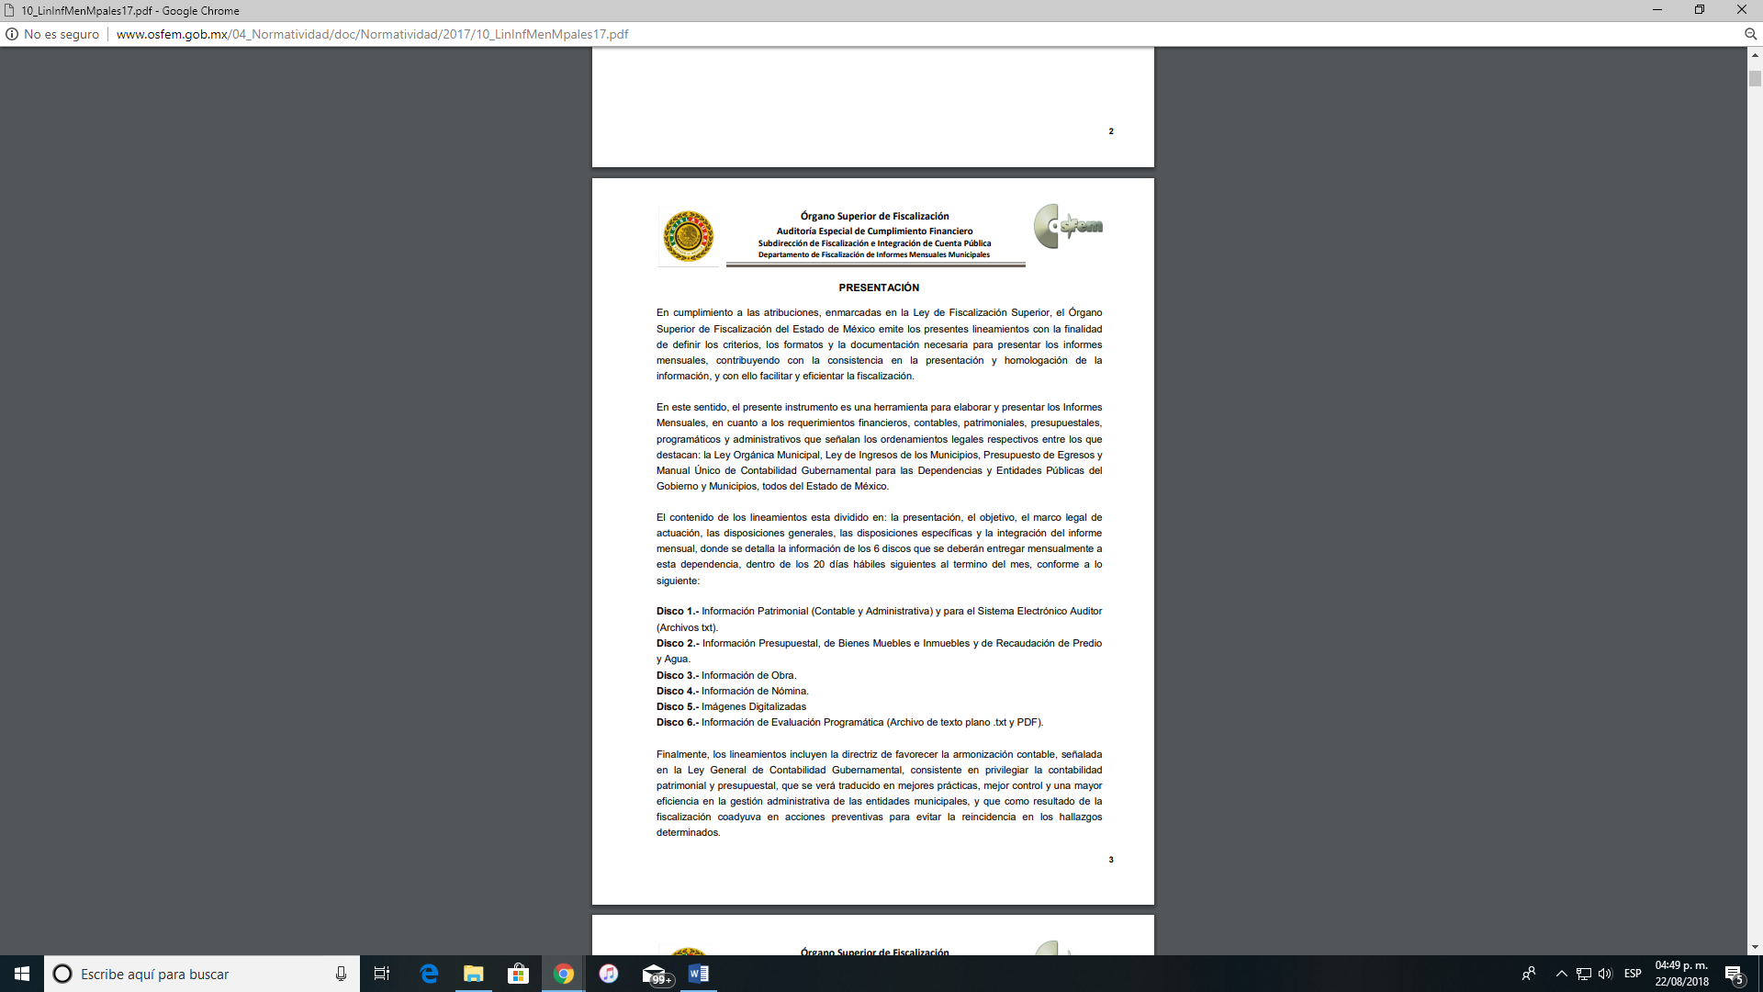
2018
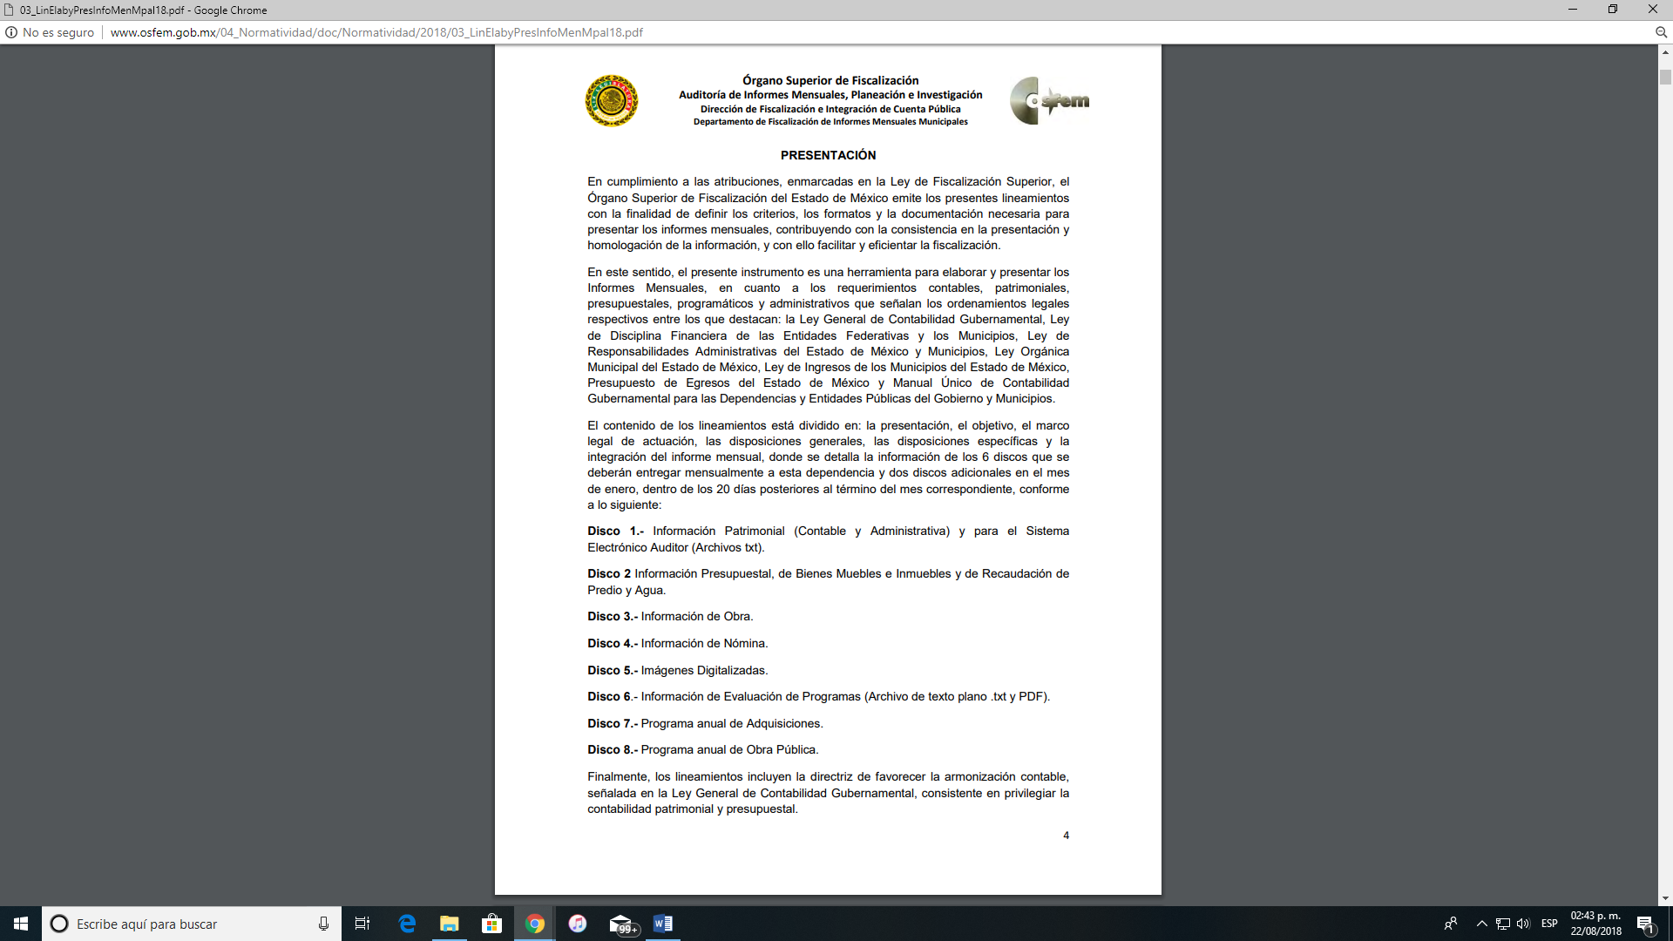
Lo anterior, nos permite concluir que quien formula los informes mensuales que los Ayuntamientos envían al Órgano Superior de Fiscalización de esta entidad federativa, son los Tesoreros Municipales, mismo que es entregado dentro de los primeros veinte días posteriores al mes correspondiente, a través de seis discos que contienen la siguiente información: disco 1: información patrimonial –contable y administrativa- y para el Sistema Electrónico Auditor; disco 2: información presupuestal de bienes muebles e inmuebles y de recaudación de predio y agua; disco 3: información de obra pública; disco 4: información de nómina; disco 5: imágenes digitalizadas; y disco 6: Información de evaluación programática.
Así tenemos que, respecto al tema que interesa, es conveniente señalar el contenido del disco 4, donde se señala lo siguiente:
DISCO 4 “Información de Nómina”
4.1 Nómina general del 01 al 15 del mes (Formato xls).
4.2 Nómina general del 16 al 30/31 del mes (Formato xls).
4.3. Reporte de remuneraciones de mandos medios y superiores (Formato xls).
4.4 Reporte de Altas y Bajas del Personal (Formato xls).
4.5 Comprobantes Fiscales Digitales por Internet por concepto de Honorarios (CFDI) firmados.
4.6 Comprobantes Fiscales Digitales por Internet por concepto de nómina del 01 al 15 del mes (CFDI) firmados.
4.7 Comprobantes Fiscales Digitales por Internet por concepto de nómina del 16 al 30/31 del mes (CFDI) firmados.
4.8 Tabulador de sueldos.
4.9 Dispersión de Nómina (Formato xls).
Lo anterior es así, como se aprecia de las siguientes imágenes:
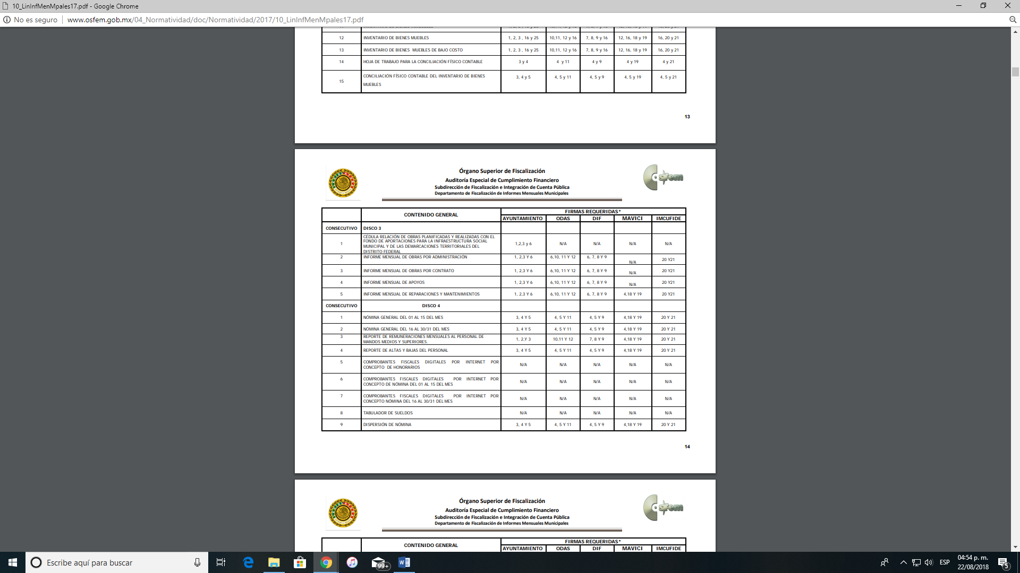
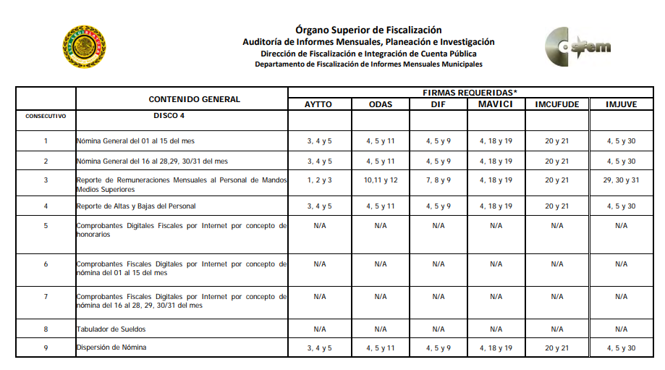
Por otro lado, es conveniente citar el artículo 45 del Bando Municipal de Melchor Ocampo, que establece:
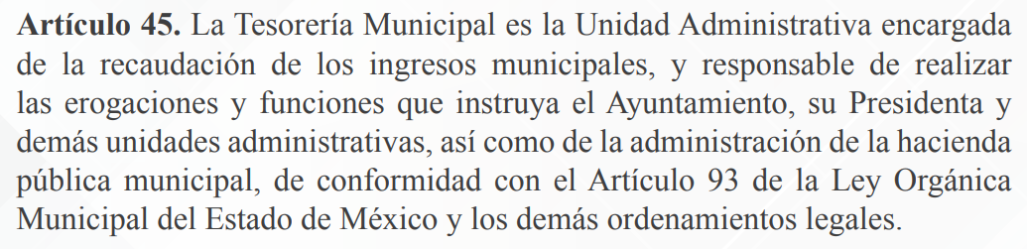
De la interpretación al precepto legal en cita, se obtiene que para el cumplimiento de las funciones del Ayuntamiento de Melchor Ocampo, se auxilia entre otras dependencias de la Tesorería, quien tiene el deber de integrar para su glosa ente el Órgano Superior de Fiscalización del Estado de México, los informes mensuales y anuales para la cuenta pública.
Así, los argumentos expuestos permiten a este Órgano Garante arribar a que los Ayuntamientos, a través del Tesorero Municipal, tienen el deber de generar y presentar al Órgano Superior de Fiscalización del Estado de México, dentro de los primeros veinte días de cada mes un informe mensual, mismo que ha de presentar en seis discos, entre ellos el disco 4 que se refiere a la nómina; razón por la que se concluye que la información solicitada por LA RECURRENTE relativa a la versión pública de la información contenida en el disco 4 del informe mensual correspondiente a los meses de enero de 2017 a abril de 2018, constituye información pública, ya que es un deber jurídico para EL SUJETO OBLIGADO presentar dicho Informe Mensual, razón por la que se actualiza el supuesto jurídico previsto en el artículo 12 de la Ley de Transparencia y Acceso a la Información Pública del Estado de México y Municipios, que literalmente establece:
“Artículo 12. Quienes generen, recopilen, administren, manejen, procesen, archiven o conserven información pública serán responsables de la misma en los términos de las disposiciones jurídicas aplicables.
Los sujetos obligados sólo proporcionarán la información pública que se les requiera y que obre en sus archivos y en el estado en que ésta se encuentre. La obligación de proporcionar información no comprende el procesamiento de la misma, ni el presentarla conforme al interés del solicitante; no estarán obligados a generarla, resumirla, efectuar cálculos o practicar investigaciones.”
Por lo tanto, la información entregada por EL SUJETO OBLIGADO a través de las respuestas impugnadas, es insuficiente para tener por satisfecho el derecho de acceso a la información pública de LA RECURRENTE, en atención a que si bien le señala que estaba generando los archivos correspondientes a la información solicitada, también lo es que no le entregó dicha información.
Bajo estas consideraciones se REVOCAN las respuestas impugnadas para el efecto de ordenar al SUJETO OBLIGADO a que entregue al RECURRENTE en versión pública y vía EL SAIMEX la información correspondiente al disco 4 correspondiente a los meses de enero de 2017 a abril de 2018.
En efecto, para el caso de que la información referida contenga datos personales susceptibles de ser testados, deberá ser entregada en versión pública, esto es, EL SUJETO OBLIGADO omitirá, eliminará o suprimirá la información personal de cada funcionario público, como Registro Federal de Contribuyentes, CURP, clave del Instituto de Seguridad Social del Estado de México y Municipios, los descuentos que se realicen por pensión alimenticia o deducciones estrictamente legales o personales, número de cuenta o cualquier otro dato que ponga en riesgo la vida, seguridad, salud de dichos servidores públicos.
Siendo así que, EL SUJETO OBLIGADO debe satisfacer las solicitudes de acceso a la información tal y como se precisó anteriormente; sin embargo, la entrega deberá hacerse en versión pública, atento a lo siguiente:
El derecho de acceso a la información pública tiene como limitante el respeto a la intimidad y a la vida privada de las personas, es por ello que este Instituto debe cuidar que los datos personales que obren en poder de los Sujetos Obligados sean protegidos y únicamente se den a conocer aquéllos que abonen a la rendición de cuentas y a la transparencia en el ejercicio de las atribuciones que tienen conferidas.
De este modo, en armonía entre los principios constitucionales de máxima publicidad y de protección de datos personales, la ley permite la elaboración de versiones públicas en las que se suprima aquella información relacionada con la vida privada de los particulares y de los servidores públicos.
A este respecto, los artículos 3, fracciones IX, XX, XXI y XLV; 51 y 52 de la Ley de Transparencia y Acceso a la Información Pública del Estado de México y Municipios establecen:
“Artículo 3. Para los efectos de la presente Ley se entenderá por:
IX. Datos personales: La información concerniente a una persona, identificada o identificable según lo dispuesto por la Ley de Protección de Datos Personales del Estado de México;
XX. Información clasificada: Aquella considerada por la presente Ley como reservada o confidencial;
XXI. Información confidencial: Se considera como información confidencial los secretos bancario, fiduciario, industrial, comercial, fiscal, bursátil y postal, cuya titularidad corresponda a particulares, sujetos de derecho internacional o a sujetos obligados cuando no involucren el ejercicio de recursos públicos;
XLV. Versión pública: Documento en el que se elimine, suprime o borra la información clasificada como reservada o confidencial para permitir su acceso.
Artículo 51. Los sujetos obligados designaran a un responsable para atender la Unidad de Transparencia, quien fungirá como enlace entre éstos y los solicitantes. Dicha Unidad será la encargada de tramitar internamente la solicitud de información y tendrá la responsabilidad de verificar en cada caso que la misma no sea confidencial o reservada. Dicha Unidad contará con las facultades internas necesarias para gestionar la atención a las solicitudes de información en los términos de la Ley General y la presente Ley.
Artículo 52. Las solicitudes de acceso a la información y las respuestas que se les dé, incluyendo, en su caso, la información entregada, así como las resoluciones a los recursos que en su caso se promuevan serán públicas, y de ser el caso que contenga datos personales que deban ser protegidos se podrá dar su acceso en su versión pública, siempre y cuando la resolución de referencia se someta a un proceso de disociación, es decir, no haga identificable al titular de tales datos personales.”
(Énfasis añadido)
Así, los datos personales que obren en poder de los Sujetos Obligados deben estar protegidos, adoptando las medidas de seguridad administrativas, físicas y técnicas necesarias para garantizar la integridad, confidencialidad y disponibilidad de los datos personales, considerando además, que conforme al principio de finalidad, todo tratamiento de datos personales que efectúen, deberá estar justificado en la Ley, lo anterior en términos de lo dispuesto por el artículo 22 con relación con el 38 de la Ley de Protección de Datos Personales en Posesión de Sujetos Obligados del Estado de México y Municipios, los cuales se transcriben para mayor referencia:
“Artículo 22. Todo tratamiento de datos personales que efectúe el responsable deberá estar justificado por finalidades concretas, lícitas, explícitas y legítimas, relacionadas con las atribuciones que la normatividad aplicable les confiera.
El responsable podrá tratar datos personales para finalidades distintas a aquéllas establecidas en el aviso de privacidad, en los casos siguientes:
I. Cuente con atribuciones conferidas en ley y medie el consentimiento del titular.
II. Se trate de una persona reportada como desaparecida, en los términos previstos en la presente Ley y demás disposiciones legales aplicables.
Artículo 38. Con independencia del tipo de sistema y base de datos en el que se encuentren los datos personales o el tipo de tratamiento que se efectúe, el responsable adoptará, establecerá, mantendrá y documentará las medidas de seguridad administrativas, físicas y técnicas para garantizar la integridad, confidencialidad y disponibilidad de los datos personales, a través de controles y acciones que eviten su daño, alteración, pérdida, destrucción, o el uso, transferencia, acceso o cualquier tratamiento no autorizado o ilícito, de conformidad con lo dispuesto en los lineamientos que al efecto se expidan.”
De este modo, la versión pública tiene por objeto proteger datos personales, entendiéndose por tales, aquéllos que hacen identificable a una persona.
Lo anterior es así, en virtud de que toda la información relativa a una persona física o jurídico colectiva que le pueda hacer identificada o identificable constituye un dato personal en términos del artículo 4, fracción XI de la Ley de Protección de Datos Personales en Posesión de Sujetos Obligados del Estado de México y Municipios; por consiguiente, se trata de información confidencial que debe ser protegida por EL SUJETO OBLIGADO, por lo que todo dato personal susceptible de clasificación debe ser protegido.
Se consideran datos personales susceptibles de ser clasificados, los referentes a: el nombre, domicilio, teléfono, clave de identificación personal, CURP, RFC, origen étnico o racial, características físicas, morales, emocionales, vida afectiva y familiar, correo electrónico, patrimonio, ideología, opiniones políticas, creencias, convicciones religiosas y filosóficas, estado de salud, huella digital, estado de cuenta, números o claves de seguridad social, entre otros.
La finalidad de la versión pública de la información, es proteger la vida, integridad, seguridad, patrimonio y privacidad de las personas; de tal manera que todo aquello que no tenga por objeto proteger lo anterior, es susceptible de ser entregado; en otras palabras, la protección de datos personales, entre ellos el del patrimonio y su confidencialidad, es una derivación del derecho a la intimidad.
Por ende, en el presente caso EL SUJETO OBLIGADO sólo podría testar los datos referidos con antelación, clasificación que tiene que efectuar mediante la forma y formalidades que la ley impone; es decir, mediante acuerdo debidamente fundado y motivado, de su Comité de Transparencia, en términos de los artículos 49, fracción VIII y 132, fracciones II y III de la Ley de Transparencia y Acceso a la Información Pública del Estado de México y Municipios, así como los numerales Segundo, fracción XVIII, y del Cuarto al Décimo Primero de los Lineamientos Generales en materia de Clasificación y Desclasificación de la Información, así como para la elaboración de Versiones Públicas, que literalmente expresan:
“Artículo 49. Los Comités de Transparencia tendrán las siguientes atribuciones:
VIII. Aprobar, modificar o revocar la clasificación de la información;
Artículo 132. La clasificación de la información se llevará a cabo en el momento en que:
I. Se reciba una solicitud de acceso a la información;
II. Se determine mediante resolución de autoridad competente; o
III. Se generen versiones públicas para dar cumplimiento a las obligaciones de transparencia previstas en esta Ley.”
“Segundo.- Para efectos de los presentes Lineamientos Generales, se entenderá por:
XVIII. Versión pública: El documento a partir del que se otorga acceso a la información, en el que se testan partes o secciones clasificadas, indicando el contenido de éstas de manera genérica, fundando y motivando la reserva o confidencialidad, a través de la resolución que para tal efecto emita el Comité de Transparencia.
Cuarto. Para clasificar la información como reservada o confidencial, de manera total o parcial, el titular del área del sujeto obligado deberá atender lo dispuesto por el Título Sexto de la Ley General, en relación con las disposiciones contenidas en los presentes lineamientos, así como en aquellas disposiciones legales aplicables a la materia en el ámbito de sus respectivas competencias, en tanto estas últimas no contravengan lo dispuesto en la Ley General.
Los sujetos obligados deberán aplicar, de manera estricta, las excepciones al derecho de acceso a la información y sólo podrán invocarlas cuando acrediten su procedencia.
Quinto. La carga de la prueba para justificar toda negativa de acceso a la información, por actualizarse cualquiera de los supuestos de clasificación previstos en la Ley General, la Ley Federal y leyes estatales, corresponderá a los sujetos obligados, por lo que deberán fundar y motivar debidamente la clasificación de la información ante una solicitud de acceso o al momento en que generen versiones públicas para dar cumplimiento a las obligaciones de transparencia, observando lo dispuesto en la Ley General y las demás disposiciones aplicables en la materia.
Sexto. Los sujetos obligados no podrán emitir acuerdos de carácter general ni particular que clasifiquen documentos o expedientes como reservados, ni clasificar documentos antes de que se genere la información o cuando éstos no obren en sus archivos.
La clasificación de información se realizará conforme a un análisis caso por caso, mediante la aplicación de la prueba de daño y de interés público.
Séptimo. La clasificación de la información se llevará a cabo en el momento en que:
I. Se reciba una solicitud de acceso a la información;
II. Se determine mediante resolución de autoridad competente, o
III. Se generen versiones públicas para dar cumplimiento a las obligaciones de transparencia previstas en la Ley General, la Ley Federal y las correspondientes de las entidades federativas.
Los titulares de las áreas deberán revisar la clasificación al momento de la recepción de una solicitud de acceso a la información, para verificar si encuadra en una causal de reserva o de confidencialidad.
Octavo. Para fundar la clasificación de la información se debe señalar el artículo, fracción, inciso, párrafo o numeral de la ley o tratado internacional suscrito por el Estado mexicano que expresamente le otorga el carácter de reservada o confidencial.
Para motivar la clasificación se deberán señalar las razones o circunstancias especiales que lo llevaron a concluir que el caso particular se ajusta al supuesto previsto por la norma legal invocada como fundamento.
En caso de referirse a información reservada, la motivación de la clasificación también deberá comprender las circunstancias que justifican el establecimiento de determinado plazo de reserva.
Tratándose de información clasificada como confidencial respecto de la cual se haya determinado su conservación permanente por tener valor histórico, ésta conservará tal carácter de conformidad con la normativa aplicable en materia de archivos.
Los documentos contenidos en los archivos históricos y los identificados como históricos confidenciales no serán susceptibles de clasificación como reservados.
Noveno. En los casos en que se solicite un documento o expediente que contenga partes o secciones clasificadas, los titulares de las áreas deberán elaborar una versión pública fundando y motivando la clasificación de las partes o secciones que se testen, siguiendo los procedimientos establecidos en el Capítulo IX de los presentes lineamientos.
Décimo. Los titulares de las áreas, deberán tener conocimiento y llevar un registro del personal que, por la naturaleza de sus atribuciones, tenga acceso a los documentos clasificados. Asimismo, deberán asegurarse de que dicho personal cuente con los conocimientos técnicos y legales que le permitan manejar adecuadamente la información clasificada, en los términos de los Lineamientos para la Organización y Conservación de Archivos.
En ausencia de los titulares de las áreas, la información será clasificada o desclasificada por la persona que lo supla, en términos de la normativa que rija la actuación del sujeto obligado.
Décimo primero. En el intercambio de información entre sujetos obligados para el ejercicio de sus atribuciones, los documentos que se encuentren clasificados deberán llevar la leyenda correspondiente de conformidad con lo dispuesto en el Capítulo VIII de los presentes lineamientos.”
En el caso específico, la información solicitada si bien puede contener información de acceso público, tal como quedo acotado en el cuerpo de la presente Resolución, también puede contener datos personales, que de hacerse públicos afectarían la intimidad y vida privada de los titulares; por ello, además de los datos especificados en la Ley de Transparencia y Acceso a la Información Pública del Estado de México y Municipios, se consideran confidenciales y por tanto deben testarse al momento de la elaboración de versiones públicas de manera enunciativa más no limitativa el Registro Federal de Contribuyentes (RFC), la Clave Única de Registro de Población (CURP), así como el domicilio.
Por cuanto hace al Registro Federal de Contribuyentes de las personas físicas constituye un dato personal, ya que se genera con caracteres alfanuméricos obtenidos a partir del nombre en mayúsculas sin acentos ni diéresis y la fecha de nacimiento de cada persona; es decir la primera letra del apellido paterno; seguida de la primera letra Vocal del primer apellido; seguida de la primera letra del segundo apellido y por último la primera letra del nombre, posterior la fecha de nacimiento año/mes/día y finalmente la homoclave; la cual para su obtención es necesario acreditar personalidad, fecha de nacimiento entre otros con documentos oficiales.
Al respecto, el Pleno del Instituto Federal de Acceso a la Información y Protección de Datos, ahora Instituto Nacional de Transparencia, Acceso a la Información y Protección de Datos Personales, a través del Criterio 19/2017, señala literalmente lo siguiente:
Registro Federal de Contribuyentes (RFC) de personas físicas. El RFC es una clave de carácter fiscal, única e irrepetible, que permite identificar al titular, su edad y fecha de nacimiento, por lo que es un dato personal de carácter confidencial.
Resoluciones:
• RRA 0189/17. Morena. 08 de febrero de 2017. Por unanimidad. Comisionado Ponente Joel Salas Suárez.
• RRA 0677/17. Universidad Nacional Autónoma de México. 08 de marzo de 2017. Por unanimidad. Comisionado Ponente Rosendoevgueni Monterrey Chepov.
• RRA 1564/17. Tribunal Electoral del Poder Judicial de la Federación. 26 de abril de 2017. Por unanimidad. Comisionado Ponente Oscar Mauricio Guerra Ford.
(Énfasis añadido)
De lo anterior, se desprende que el Registro Federal de Contribuyentes se vincula al nombre de su titular, permitiendo identificar la edad de la persona, fecha de nacimiento, así como su homoclave, determinando la identificación de dicha persona para efectos fiscales, por lo éste constituye un dato personal que concierne a una persona física identificada e identificable en términos de los artículos 3 fracción IX de la Ley de Transparencia y Acceso a la Información Pública del Estado de México y Municipios y 4 fracción VII de la Ley de Protección de Datos Personales del Estado de México.
Por cuanto hace a la Clave Única de Registro de Población, constituye un dato personal, ya que tiene como finalidad registrar a cada una de las personas que integran la población del país, con los datos que permitan certificar y acreditar fehacientemente su identidad, la cual servirá para identificarla de manera individual.
Lo anterior, tiene sustento en los artículos 86 y 91 de la Ley General de Población, la cual señala lo siguiente:
“Artículo 86. El Registro Nacional de Población tiene como finalidad registrar a cada una de las personas que integran la población del país, con los datos que permitan certificar y acreditar fehacientemente su identidad.
Artículo 91. Al incorporar a una persona en el Registro Nacional de Población, se le asignará una clave que se denominará Clave Única de Registro de Población. Esta servirá para registrarla e identificarla en forma individual.”
Ahora bien, la Clave Única de Registro de Población, está integrada de 18 elementos representados por letras y números, que se generan a partir de los datos contenidos en un documento probatorio de identidad (acta de nacimiento, carta de naturalización o documento migratorio), la cual se integra de la primera letra del apellido paterno; seguida de la primera letra vocal del primer apellido; seguida de la primera letra del segundo apellido y por último la primera letra del nombre; fecha de nacimiento año/mes/día; sexo; Entidad Federativa o lugar de nacimiento; finalmente dos caracteres asignados por el Registro Nacional de Población para evitar registros duplicados, identifican el cambio de siglo y garantizan la correcta integración.
Al respecto, el entonces Instituto Federal de Acceso a la Información y Protección de Datos, ahora Instituto Nacional de Transparencia, Acceso a la Información y Protección de Datos Personales, a través del Criterio 18/2017, señala literalmente lo siguiente:
“Clave Única de Registro de Población (CURP). La Clave Única de Registro de Población se integra por datos personales que sólo conciernen al particular titular de la misma, como lo son su nombre, apellidos, fecha de nacimiento, lugar de nacimiento y sexo. Dichos datos, constituyen información que distingue plenamente a una persona física del resto de los habitantes del país, por lo que la CURP está considerada como información confidencial.
Resoluciones:
• RRA 3995/16. Secretaría de la Defensa Nacional. 1 de febrero de 2017. Por unanimidad. Comisionado Ponente Rosendoevgueni Monterrey Chepov.
• RRA 0937/17. Senado de la República. 15 de marzo de 2017. Por unanimidad. Comisionada Ponente Ximena Puente de la Mora.
• RRA 0478/17. Secretaría de Relaciones Exteriores. 26 de abril de 2017. Por unanimidad. Comisionada Ponente Areli Cano Guadiana.”
De lo anterior, se desprende que la Clave Única de Registro de Población, se encuentra vinculado al nombre de la persona, permitiendo identificar la edad, fecha de nacimiento, sexo, lugar de nacimiento, así como dos caracteres asignados por el Registro Nacional de Población para evitar registros duplicados; datos que únicamente le atañen a un particular, por lo ésta constituye un dato personal que concierne a una persona física identificada e identificable en términos de los artículos 3 fracción IX de la Ley de Transparencia y Acceso a la Información Pública del Estado de México y Municipios y 4 fracción XI de la Ley de Protección de Datos Personales en Posesión de Sujetos Obligados del Estado de México y Municipios.
Por cuanto hace a la Clave de cualquier tipo de seguridad social (ISSEMYM, u otros), está integrada por una secuencia de números con los que se identifica a los trabajadores que cubren las cuotas respectivas, asimismo, lo identifica con la fuente de trabajo; por lo que al ser una clave de identificación de los trabajadores, constituye información confidencial, dato que únicamente le atañen al servidor público, por lo que constituye un dato personal que concierne a una persona física identificada e identificable en términos de los artículos 3 fracción IX de la Ley de Transparencia y Acceso a la Información Pública del Estado de México y Municipios y 4 fracción XI de la Ley de Protección de Datos Personales en Posesión de Sujetos Obligados del Estado de México y Municipios.
Respecto de los préstamos o descuentos de carácter personal, éstos no deben tener relación con la prestación del servicio; es decir, son confidenciales los préstamos o descuentos que se le hagan a la persona en los que no se involucren instituciones públicas, en virtud de no favorecer en la transparencia y rendición de cuentas, sino, por el contrario con ello se violentaría la protección de información confidencial, porque incide en la intimidad de un individuo identificado.
Por su parte, el artículo 84 de la Ley del Trabajo de los Servidores Públicos del Estado y Municipios, señala:
“ARTICULO 84. Sólo podrán hacerse retenciones, descuentos o deducciones al sueldo de los servidores públicos por concepto de:
I. Gravámenes fiscales relacionados con el sueldo;
II. Deudas contraídas con las instituciones públicas o dependencias por concepto de anticipos de sueldo, pagos hechos con exceso, errores o pérdidas debidamente comprobados;
III. Cuotas sindicales;
IV. Cuotas de aportación a fondos para la constitución de cooperativas y de cajas de ahorro, siempre que el servidor público hubiese manifestado previamente, de manera expresa, su conformidad;
V. Descuentos ordenados por el Instituto de Seguridad Social del Estado de México y Municipios, con motivo de cuotas y obligaciones contraídas con éste por los servidores públicos;
VI. Obligaciones a cargo del servidor público con las que haya consentido, derivadas de la adquisición o del uso de habitaciones consideradas como de interés social;
VII. Faltas de puntualidad o de asistencia injustificadas;
VIII. Pensiones alimenticias ordenadas por la autoridad judicial; o
IX. Cualquier otro convenido con instituciones de servicios y aceptado por el servidor público.
El monto total de las retenciones, descuentos o deducciones no podrá exceder del 30% de la remuneración total, excepto en los casos a que se refieren las fracciones IV, V y VI de este artículo, en que podrán ser de hasta el 50%, salvo en los casos en que se demuestre que el crédito se concedió con base en los ingresos familiares para hacer posible el derecho constitucional a una vivienda digna, o se refieran a lo establecido en la fracción VIII de este artículo, en que se ajustará a lo determinado por la autoridad judicial.”
Derivado de lo anterior, la ley establece claramente cuáles son esos descuentos o gravámenes que directamente se relacionan con las obligaciones adquiridas como servidores públicos y aquéllos que únicamente inciden en su vida privada. De este modo, descuentos por pensiones alimenticias o créditos adquiridos con instituciones privadas o públicas pero que fueron contraídas en forma individual, son información que debe clasificarse como confidencial.
Consecuentemente, se destaca que la versión pública que elabore EL SUJETO OBLIGADO debe cumplir con las formalidades exigidas en la Ley; por lo que, para tal efecto emitirá el Acuerdo de clasificación de la información que al respecto emita el Comité de Transparencia en términos de los artículos 122 y 124 de la Ley de Transparencia y Acceso a la Información Pública del Estado de México y Municipios, con el cual sustentara la clasificación de datos y con ello la "versión pública" de los documentos materia de la solicitud.
Efectivamente, cuando se clasifica información como confidencial o reservada es importante someterlo al Comité de Transparencia del SUJETO OBLIGADO, quien debe confirmar, modificar o revocar la clasificación.
Por lo tanto, la entrega de documentos en su versión pública debe acompañarse necesariamente del Acuerdo del Comité de Transparencia que la sustente, en el que se expongan los fundamentos y razonamientos que llevaron al SUJETO OBLIGADO a testar, suprimir o eliminar datos de dicho soporte documental, ya que no hacerlo implica que lo entregado no es legal ni formalmente una versión pública, sino más bien una documentación ilegible, incompleta o tachada; pues no señalar las razones por las que no se aprecian determinados datos -ya sea porque se testan o suprimen- deja al solicitante en estado de incertidumbre, al no conocer o comprender porque no aparecen en la documentación respectiva, es decir, si no se exponen de manera puntual las razones de ello se estaría violentando desde un inicio el derecho de acceso a la información del solicitante.
Por lo que respecto a las Cadenas Originales del Sellos Digitales, éstos forman parte del certificado de sello digital, los cuales son documentos electrónicos, mismos que de conformidad con el artículo 17-G y 29 del Código Fiscal de la Federación le permiten a la autoridad hacendaria federal garantizar una vinculación entre la identidad de un sujeto o entidad con su clave pública, lo hace identificable a una persona o entidad, además de que dichos certificados tienen como finalidad o propósito específico firmar digitalmente las facturas electrónicas para acreditar la autoría de los comprobantes fiscales. En ese tenor se transcriben los artículos señalados con antelación para mejor ilustración:
“Artículo 17-G.- Los certificados que emita el Servicio de Administración Tributaria para ser considerados válidos deberán contener los datos siguientes:
I. La mención de que se expiden como tales. Tratándose de certificados de sellos digitales, se deberán especificar las limitantes que tengan para su uso.
Artículo 29. Cuando las leyes fiscales establezcan la obligación de expedir comprobantes fiscales por los actos o actividades que realicen, por los ingresos que se perciban o por las retenciones de contribuciones que efectúen, los contribuyentes deberán emitirlos mediante documentos digitales a través de la página de Internet del Servicio de Administración Tributaria. Las personas que adquieran bienes, disfruten de su uso o goce temporal, reciban servicios o aquéllas a las que les hubieren retenido contribuciones deberán solicitar el comprobante fiscal digital por Internet respectivo.
Los contribuyentes a que se refiere el párrafo anterior deberán cumplir con las obligaciones siguientes:
I. …
II. Tramitar ante el Servicio de Administración Tributaria el certificado para el uso de los sellos digitales.
Los contribuyentes podrán optar por el uso de uno o más certificados de sellos digitales que se utilizarán exclusivamente para la expedición de los comprobantes fiscales mediante documentos digitales. El sello digital permitirá acreditar la autoría de los comprobantes fiscales digitales por Internet que expidan las personas físicas y morales, el cual queda sujeto a la regulación aplicable al uso de la firma electrónica avanzada.”
Finalmente respecto de los Códigos Bidimensionales, también denominados Códigos QR, se trata de barras en dos dimensiones que al igual a los códigos de barras o códigos unidimensionales, son utilizados para almacenar diversos tipos datos de manera codificada, los cuales a través de lectores que pueden ser obtenidos por cualquier persona, pueden obtener los referidos datos, los cuales en el caso de los recibos de nómina pueden corresponder a datos personales como los anteriormente mencionados, v. gr. el Registro Federal de Contribuyentes (RFC) y la Clave Única de Registro de Población (CURP).
Consecuentemente, se destaca que la versión pública que elabore EL SUJETO OBLIGADO debe cumplir con las formalidades exigidas en la Ley, por lo que para tal efecto emitirá el Acuerdo del Comité de Transparencia en términos de los artículos 122 y 124 de la Ley de Transparencia y Acceso a la Información Pública del Estado de México y Municipios, con el cual sustentara la clasificación de datos y con ello la "versión pública" de los documentos materia de la solicitud.
Efectivamente, cuando se clasifica información como confidencial o reservada es importante someterlo al Comité de Transparencia del SUJETO OBLIGADO, quien debe confirmar, modificar o revocar la clasificación.
Por lo tanto, la entrega de documentos en su versión pública debe acompañarse necesariamente del Acuerdo del Comité de Transparencia que la sustente, en el que se expongan los fundamentos y razonamientos que llevaron al SUJETO OBLIGADO a testar, suprimir o eliminar datos de dicho soporte documental, ya que no hacerlo implica que lo entregado no es legal ni formalmente una versión pública, sino más bien una documentación ilegible, incompleta o tachada; pues no señalar las razones por las que no se aprecian determinados datos -ya sea porque se testan o suprimen- deja al solicitante en estado de incertidumbre, al no conocer o comprender porque no aparecen en la documentación respectiva, es decir, si no se exponen de manera puntual las razones de ello se estaría violentando desde un inicio el derecho de acceso a la información del solicitante.
Correlativo a lo anterior, este Órgano Garante no soslaya que dentro de los documentos que se ordena entregar, existe información concerniente a aquellos servidores públicos que se encuentran encargados de la seguridad pública, la cual puede poner en riesgo a los integrantes de las corporaciones policiales, esto es así derivado de las funciones encomendadas en términos del artículo 21 párrafo noveno de la Constitución Política de los Estados Unidos Mexicanos, de las cuales comprende la prevención de los delitos, investigación y persecución para hacerla efectiva, lo cual permite a la Ponente proteger los datos de los servidores públicos que integran dichas corporaciones policiales, por lo cual, relativo a esta información, deberá de ser entregada de forma disociada, es decir, los datos personales de los elementos policiales no pueden asociarse a sus titulares, ni permitir por su estructura, contenido o grado de desagregación, la identificación individual de los mismos, tal y como lo establece el artículo 4 fracción XVI de la Ley de Protección de Datos Personales de la entidad, que refiere:
“Artículo 4. Para los efectos de esta Ley se entenderá por:
(…)
XVI. Disociación: al procedimiento por el que los datos personales no pueden asociarse a la o el titular, ni permitir por su estructura, contenido o grado de desagregación, la identificación individual del mismo…”
Así, con fundamento en lo prescrito en los artículos 5 párrafos vigésimo, vigésimo primero y vigésimo segundo, fracciones IV y V de la Constitución Política del Estado Libre y Soberano de México; 2, fracción II, 9, 29, 36, fracciones I y II, 176, 178, 179, 181, 185, fracción I, 186 y 188 de la Ley de Transparencia y Acceso a la Información Pública del Estado de México y Municipios, este Pleno:
R E S U E L V E
PRIMERO. Resultan fundadas las razones o motivos de inconformidad planteadas por LA RECURRENTE, en términos del Considerando SEXTO de la presente resolución.
SEGUNDO. Se REVOCAN las respuestas del SUJETO OBLIGADO otorgadas a las solicitudes de información números 00037/MELOCAM/IP/2018, 00053/MELOCAM/IP/2018, 00052/MELOCAM/IP/2018, 00051/MELOCAM/IP/2018, 00050/MELOCAM/IP/2018, 00049/MELOCAM/IP/2018, 00048/MELOCAM/IP/2018, 00047/MELOCAM/IP/2018, 00046/MELOCAM/IP/2018, 00045/MELOCAM/IP/2018, 00044/MELOCAM/IP/2018, 00043/MELOCAM/IP/2018, 00042/MELOCAM/IP/2018, 00041/MELOCAM/IP/2018, 00040/MELOCAM/IP/2018, 00039/MELOCAM/IP/2018 y 00038/MELOCAM/IP/2018, y en términos del Considerando SEXTO de la presente resolución, se le ordena entregue a LA RECURRENTE, vía EL SAIMEX, en versión pública, lo siguiente:
“La información contenida en el Disco 4 de los Informes Mensuales remitidos al Órgano Superior de Fiscalización del Estado de México, correspondientes a los meses comprendidos de enero de 2017 a abril de 2018.

Debiendo notificar a LA RECURRENTE el Acuerdo de Clasificación que emita el Comité de Transparencia, con motivo de la versión pública.”
TERCERO. Notifíquese al Titular de la Unidad de Transparencia del SUJETO OBLIGADO, para que conforme a los artículos 186 último párrafo y 189 párrafo segundo de la Ley de Transparencia y Acceso a la Información Pública del Estado de México y Municipios, dé cumplimiento a lo ordenado dentro del plazo de diez días hábiles, debiendo informar a este Instituto en un plazo de tres días hábiles siguientes sobre el cumplimiento dado a la presente resolución.
CUARTO. Notifíquese a LA RECURRENTE la presente resolución.
QUINTO. Hágase del conocimiento de LA RECURRENTE que de conformidad con lo establecido en el artículo 196 de la Ley de Transparencia y Acceso a la Información Pública del Estado de México y Municipios, podrá impugnar la presente resolución vía Juicio de Amparo en los términos de las leyes aplicables.
ASÍ LO RESUELVE, POR UNANIMIDAD DE VOTOS, EL PLENO DEL INSTITUTO DE TRANSPARENCIA, ACCESO A LA INFORMACIÓN PÚBLICA Y PROTECCIÓN DE DATOS PERSONALES DEL ESTADO DE MÉXICO Y MUNICIPIOS, CONFORMADO POR LOS COMISIONADOS ZULEMA MARTÍNEZ SÁNCHEZ; EVA ABAID YAPUR; JOSÉ GUADALUPE LUNA HERNÁNDEZ, JAVIER MARTÍNEZ CRUZ Y LUIS GUSTAVO PARRA NORIEGA; EN LA TRIGÉSIMA SEGUNDA SESIÓN ORDINARIA CELEBRADA EL CINCO DE SEPTIEMBRE DE DOS MIL DIECIOCHO, ANTE EL SECRETARIO TÉCNICO DEL PLENO, ALEXIS TAPIA RAMÍREZ.
Zulema Martínez Sánchez
Comisionada Presidenta
(RÚBRICA)

Eva Abaid Yapur  Comisionada  (RÚBRICA) | José Guadalupe Luna Hernández  Comisionado  (RÚBRICA)
Javier Martínez Cruz  Comisionado  (RÚBRICA) | Luis Gustavo Parra Noriega  Comisionado  (RÚBRICA)
Alexis Tapia Ramírez
Secretario Técnico del Pleno
(RÚBRICA)

Esta hoja corresponde a la resolución de cinco de septiembre de dos mil dieciocho, emitida en los recursos de revisión números 02317/INFOEM/IP/RR/2018, 02318/INFOEM/IP/RR/2018, 02319/INFOEM/IP/RR/2018, 02320/INFOEM/IP/RR/2018, 02321/INFOEM/IP/RR/2018, 02322/INFOEM/IP/RR/2018, 02323/INFOEM/IP/RR/2018, 02324/INFOEM/IP/RR/2018, 02325/INFOEM/IP/RR/2018, 02326/INFOEM/IP/RR/2018, 02327/INFOEM/IP/RR/2018, 02328/INFOEM/IP/RR/2018, 02329/INFOEM/IP/RR/2018, 02330/INFOEM/IP/RR/2018, 02331/INFOEM/IP/RR/2018, 02332/INFOEM/IP/RR/2018 y 02333/INFOEM/IP/RR/2018.
YSM/LAVA

